

UNIVERSIDAD DE LAS ARTES

Escuela de Cine
Proyecto Artístico
Realización de guion cinematográfico individual
“HUASIPUNGO el infierno en la tierra”

Previo la obtención del Título de:
Licenciado en Cine

Autor:
Erick Joel Pachacama Suntaxi

GUAYAQUIL - ECUADOR
Año: 2019

Declaración de autoría y cesión de derechos de publicación de la tesis

Yo, Erick Joel Pachacama Suntaxi, declaro que el desarrollo de la presente obra es de mi exclusiva autoría y que ha sido elaborada para la obtención de la Licenciatura en Cine. Declaro además conocer que el Reglamento de Titulación de Grado de la Universidad de las Artes en su artículo 34 menciona como falta muy grave el plagio total o parcial de obras intelectuales y que su sanción se realizará acorde al Código de Ética de la Universidad de las Artes. De acuerdo al art. 114 del Código Orgánico de la Economía Social de los Conocimientos, Creatividad E Innovación* cedo a la Universidad de las Artes los derechos de reproducción, comunicación pública, distribución y divulgación, para que la universidad la publique en su repositorio institucional, siempre y cuando su uso sea con fines académicos.

Firma del estudiante

*CÓDIGO ORGÁNICO DE LA ECONOMÍA SOCIAL DE LOS CONOCIMIENTOS, CREATIVIDAD E INNOVACIÓN (Registro Oficial n. 899 - Dic./2016) Artículo 114.- De los titulares de derechos de obras creadas en las instituciones de educación superior y centros educativos.- En el caso de las obras creadas en centros educativos, universidades, escuelas politécnicas, institutos superiores técnicos, tecnológicos, pedagógicos, de artes y los conservatorios superiores, e institutos públicos de investigación como resultado de su actividad académica o de investigación tales como trabajos de titulación, proyectos de investigación o innovación, artículos académicos, u otros análogos, sin perjuicio de que pueda existir relación de dependencia, la titularidad de los derechos patrimoniales corresponderá a los autores. Sin embargo, el establecimiento tendrá una licencia gratuita, intransferible y no exclusiva para el uso no comercial de la obra con fines académicos.

Miembros del tribunal de defensa

Juan Francisco Benavides Sola
Tutor del Proyecto Interdisciplinario

Agustin Garcells Suárez
Miembro del tribunal de defensa

Julie Tome
Miembro del tribunal de defensa

Agradecimientos:

Mis más sinceros agradecimientos a mi profesor Juan Benavides, a mi bisabuela Sebastiana Lincango y a los ancianos que vivieron en el huasipungo de Chillo Jijón. Todos ellos fueron parte fundamental de este proyecto, desde el inicio de la investigación hasta el final de la misma.

Dedicatoria:

Dedico este proyecto a Dios, por iluminarme en todo momento, a mis padres, José y Veronica que siempre están apoyándome en cada paso que doy, a mis hermanos Byron y Marjorie, ya que gracias a sus ejemplos hoy he llegado a cumplir una de mis metas, a Bradamanta Ortega, por enseñarme el valor de la vida, al equipo de Waifay Films por el apoyo y finalmente a mis compañeros y docentes de la Universidad de las Artes, ya que con sus consejos me han orientado por el sendero de la superación.

Resumen

Huasipungo, el infierno en la tierra, es un proyecto artístico que da paso a la investigación y creación de un guion cinematográfico, referente a los hechos ocurridos en una hacienda llamada Chillo Jijón, en Pichincha, donde trabajadores o mitayos vivían en represión, esclavismo, explotación laboral, violaciones físicas y más hechos racistas, por parte de los burgueses y de un marqués de raíces españolas llamado Jacinto Jijón. Este proyecto hace referencia a las vivencias de los ancianos que sirvieron en la hacienda por más de 70 años, a cambio de un pedazo de terreno en el huasipungo. Entre los ancianos destaca mi bisabuela Sebastiana Lincango, que pasó gran parte de su vida buscando a su hermana y sirviendo a la familia Jijón, sin obtener nada a cambio, además, este proyecto también va ligado al pensamiento mitológico y ancestral de los ancianos que aun viven en esa localidad, preservando así una historia y una identidad de un pueblo llamado Chillo Jijón.

Palabras Clave: guion cinematográfico, huasipungo, explotación, racismo.

Abstract

Huasipungo, hell on earth, is an artistic project that gives way to the investigation and creation of a film script, with a reference to the events that took place in a hacienda called Chillo Jijón, in Pichincha, where workers or mitayos lived in repression, slavery, labor exploitation, physical violence and more racist facts, by the bourgeoisie and a marques of Spanish roots called Jacinto Jijón. This project refers to the experiences of the elderly who served on the state for more than 70 years, in exchange of a piece of land in the huasipungo. Among the elders, my great-grandmother Sebastiana Lincango stands out, who spent much of her life looking for a sister and serving the Jijón family, without obtaining anything in return, in addition, this project is also linked to the mythological and ancestral thinking of the elderly who still live in that locality, thus preserving a history and an identity of a town called Chillo Jijón.

Keywords: film script, huasipungo, exploitation, racism.
Índice de contenido

CAPITULO I

- Introducción………………………………………………………………………………………………. 1
1.1. Antecedentes……………………………………………………………………………………………... 1
1.2. Pertinacia del proyecto……………………………………………………………………………………8
1.3. Objetivos del proyecto…………………………………………………………………………………10
1.3.1. Objetivo General……………………………………………………………………………………… 10
1.3.2. Objetivos específicos…………………………………………………………………………………. 11

CAPITULO II
2.1. Genealogía…………................................................................................................................................12

CAPITULO III
3.1. Propuesta artística ………………………………………………………………………………………22
3.1.1. Obra…………………………………………………………………………………………………...22
3.3. Conclusiones…………………………………………………………………………………………… 46
BIBLIOGRÁFIA………………………………………………………………………………………………50
ANEXOS………………………………………………………………………………………………………53

CAPÍTULO I

Introducción

Antecedentes

Años atrás, al parecer no hace tantos, la raza indígena ecuatoriana, africana y muchas descendencias mestizas, eran tratadas cruelmente por personas de diferente clase social y racial, quienes se consideraban “superiores”, por su diferente color de piel o por su ascendencia cultural y económica, mismas que se adueñaron de grandes extensiones de territorio en todo el país; muchos de los cuales ni siquiera era ecuatorianos, lo cual sucedió en muchos lugares del mundo. Muchas de estas historias de ignominia e injusticia, han sido acalladas por el tiempo, por la pérdida de memoria de los pueblos, por el desinterés de las sociedades “modernas” que no quieren reconocer su pasado de iniquidad, pues, mucho de él se mantiene hasta la actualidad.
En este sentido, investigaré los hechos contados por mi bisabuela (Sebastiana Lincango) que en sus historias que me dejan mucho de qué hablar y analizar, para luego referirlas en un guion de largometraje. Estos hechos fueron vividos por ella, en una de las grandes haciendas del Ecuador, la hacienda de Chillo Jijón y sus alrededores (en la actual zona de Sangolquí, cerca de la ciudad de Quito). En esa localidad, la esclavitud, el racismo, la explotación laboral, la vejación e incluso la tortura, por parte de los poderosos de aquella época, se practicaban de manera cotidiana, el más destacado en el peor de los sentidos, según mis referencias, fue el “ Marqués Jijón”.
Dentro de todos sus territorios, se vivió un gran “calvario” que muchas personas en la actualidad, siendo descendientes de los Huasipungueros, no lo recuerdan, lo han olvidado y hasta la niegan. Por consiguiente, para tratar estos temas y obtener una guía de proyectos artísticos para mi guion de largometraje, realizaré una investigación previa, junto a una serie de entrevistas, tomado en cuenta, además, algunos ejemplos de diferentes autores nacionales e internacionales especialmente de escritores, literatos y directores de cine, que han tratado sobre este tema.
Por ello decidí tomar como principal antecedente la obra perteneciente a la literatura indigenista: Huasipungo, del escritor ecuatoriano, Jorge Icaza. Este libro es uno de los textos más famosos en Latinoamérica, referente a la denuncia de las condiciones que vivió el pueblo indígena, publicado en 1934. Huasipungo demuestra la cruda realidad que el indígena ecuatoriano sufrió en tiempos del severo apogeo del capitalismo en Ecuador y en toda Latinoamérica.
El libro narra la historia de los indios, cómo y dónde vivían, cómo estos eran tratados por parte de las personas de clase alta y de raza blanca. Los indios eran considerados animales de su propiedad, destinados a trabajar muchas horas bajo el sol, sin comida ni agua. Por otra parte, en el libro aparecen varios personajes importantes de aquella época, como los jefes políticos, terratenientes y sacerdotes; que de una u otra manera, también tenían un poder hacia los indios y negros.
Por estas razones, el guion que estoy realizando toca algunos temas que tiene el libro, además, la investigación complementa las especulaciones que se tenía hacia la hacienda Chillo Jijón y sus alrededores; por las cuales ésta se involucra en la historia de cada personaje que sirvió, vivió dentro y fuera de esta hacienda.
Así también el poema del “fakir”, César Dávila Andrade, Boletín y elegía de las mitas, narra las condiciones deplorables en las que el pueblo indígena tuvo que sobrevivir. El dolor, la humillación, la discriminación son parte de las cosas que este poema narra, haciéndonos vivir, desde la literatura todo el sentimiento contenido de rabia ante semejantes injusticias.
Otro antecedente que toca estos temas sobre la esclavitud, racismo y explotación es: el film del 2013, titulado 12 years a slave (12 años esclavitud) del director, Steve McQueen, realizada en los Estados Unidos con la coproducción de Reino Unido. Esta película está inspirada en hechos reales que sucedieron en el año 1841, cuando aún se vendía esclavos, sin respetar la ley de abolición de la esclavitud
Este film refleja la lucha del hombre por su libertad y supervivencia, además demuestra el vil proceso que se hacía al comercializar con esclavos, sin embargo, algo que nunca se podrá recuperar y sancionar es: el tiempo robado a los esclavos por parte de las personas con poder. Por otro lado, la justicia en ese entonces era muy desigual y tenía preferencias, nunca se puso a favor de los afro descendientes, por lo cual, en esa época los negros no podían denunciar a los blancos.
Otras producciones que han abordado estos temas son, la telenovela brasileña Xica da Silva, que narra sobre una esclava que llega a ser la esposa del Comendador en el Tiyuco, una de las provincias productoras de diamantes más importantes de Brasil, o la serie Raíces, basada en la obra literaria del mismo nombre de Alex Haley, que cuenta la historia de Kunta Kinte, un esclavo que fue traído desde África hasta América, para trabajar, servir, y reproducir a más esclavos, por lo que su intento permanente de escapar lo lleva a ser víctima de las terribles formas de tortura y humillación . De igual forma, el trato de esclavos a los indígenas latinoamericanos, se puede apreciar en la película The mission, película británica de 1986 dirigida por Roland Joffé e interpretada por Robert De Niro y Jeremy Irons, que hace referencia a la manera en que la iglesia conquistaba los territorios y cómo se consideraba a los indios guaraníes, como parte de “la propiedad” que se disputaban entre España y Portugal.
Para obtener más referencias para la escritura del guion, he tomado en cuenta a varios autores de la literatura indigenista del siglo XX, como son: Plata y Bronce de 1927 del autor Fernando Chaves, que avala del amor de diferentes clases sociales. Humo en las Eras de 1939 de Eduardo Mora, donde analiza la vida del campesino del Ecuador, y la obra antes mencionada Huasipungo de Jorge Icaza. Estos movimientos surgieron por la reivindicación de los derechos indígenas, denuncias de la explotación del indio en un sistema lucrativo, cultural y económico del Ecuador. Asemejándose a la literatura está la pintura Los Guandos de 1939, del artista Eduardo Kigman, quien plasma sobre el lienzo a indígenas que recorren la costa y la sierra, cargando “a lomo de indio”, a veces hasta el triple de su propio peso, en lo que ahora es la vía para Aloag, todo esto en condiciones infrahumanas.
Si hablamos de referentes audiovisuales nacionales, un claro ejemplo para la construcción del guion sobre la raza indígena, es el documental Los hieleros del Chimborazo de 1989, del director Gustavo Guayasamín, que trata sobre indígenas extrayendo hielo del nevado del Chimborazo, para luego venderlos a un bajo precio, evidenciando la situación de pobreza y explotación. Por otro lado, y tocando temas de dominio y abuso, en la costa ecuatoriana, se encuentra la película La tigrade 1990, dirigida por Camilo Luzuriaga, que trata sobre una mujer que por su sensual belleza mantiene el dominio sobre los campesinos y los que la rodean, haciendo una relación entre la historia anecdótica, el mito y las mentalidades de los pueblos.
Por consiguiente, Chillo Jijón y sus alrededores también posee una cultura oral y tradicional muy grande, una cultura oral que habla de mitos y leyendas, y que al pasar de los años estos se están yendo por el camino del olvido. Por ello, en el guion plasmaré varias referencias de cuentos y mitologías contadas por los abuelos de la zona y por mi bisabuela, el motivo es para preservar la cultura, vincular la historia con el pensamiento mítico mágico, característico de los diversos pueblos y mantener viva la identidad de quienes pertenecieron a estos hacendados.
A través de varios mitos que he venido estudiado para tomar de referencia en el guion, se encuentran algunos acordes a la historia. Por ello, los personajes que van en el guion serán: El carbunco, Wakon, Phistaco, el muqui, y un brujo chaman. Es importante dar a conocer a estos personajes ya que son pertenecientes al conocimiento ancestral, además, son historias y relatos que datan desde la época colonial y posiblemente mucho antes. Estos personajes han representando la existencia de una cosmovisión andina ancestral, por eso es sustancial que no se pierdan a través del tiempo, debido a que la era de la tecnología impone mediante sus medios masivos de difusión, una serie de mitos apropiados de otras culturas y reciclados para la cultura del consumo, además que para las personas de aquella época, estos seres fueron una creencia que los llevó a que fueran parte de su realidad y que en la mentalidad de varias personas, lo sigue siendo hasta ahora.
Uno de los personajes principales del guion y referencia de la mitología andina, autóctonas de Latinoamérica es la bestia mitológica: “Carbunco”, también se lo describe como el perro del diablo, se dice que este perro tiene un lucero en su frente y ojos de fuego que paralizan a cualquiera que lo mire. Según las leyendas del lugar, se dice que aparece ocasionalmente en las noches por los lugares solitarios, también se cuenta que la persona que se llegue a topar con el Carbunco, puede salir favorecida, ya que el mismo entrega su vómito que está hecho de oro con piedras preciosas. Por otro lado, dicen que la persona que recibe este tesoro no debe mostrarse ambicioso, porque si lo hace, de inmediato el Carbunco le quita el tesoro y se lo traga, mientras que la persona queda ciega y paralizada para siempre.
Según una página electrónica Mitos y leyendas, el Carbunco ha sido avistado en las partes andinas del Ecuador como: Quito, Latacunga, Ambato y otros lugares de Latinoamérica como: Cajamarca. Por ello, en estas zonas describen al Carbunco como un gato negro con un diamante en la frente que emite destellos. Las personas que se encuentren a este ser y quieran atraparlo, deben perseguirlo con un manta o pañuelo de color blanco para poder quitarle la gema de su frente. El autor de la página también recalca que cuando se logra quitarle la gema al Carbunco, éste suplicará que se la devuelvan, por esta razón, este ser hará cualquier cosa para conseguir de vuelta su gema; ya una vez recuperado su dije, el Carbunco desaparecerá con las esperanzas de las personas que le hicieron daño.
Otro de los personajes que incluiré en el guion y que está inspirado en la mitología andina es el muqui, también se le conoce como duende de la mina, perteneciente a la mitología de los andes centrales como: Ecuador, Perú, Bolivia y Colombia. Según la página electrónica Significados, el muqui proviene del vocablo quechua; murik que significa “el que se asfixia” o muriska que expresa “el que es asfixiado”. Se dice que este duende habita en el interior de la mina, además, que es de baja estatura y de voz grave y ronca. En varios sitios donde se practica la minería describen a este ser como un pequeño con cuernos y vestimenta minera, es decir, casco, poncho, botas y una soga de pelos de caballo que va atado a su cintura. También se dice que a veces toma la apariencia de un hombre para engañar a las personas y los mineros, estos seres entorpecen a las personas, esconden las herramientas de trabajo y hacen ruidos extraños.
Según las leyendas y los mitos contados por los abuelos del lugar, este duende tiene varios poderes, secuestran en las noches a los niños no bautizados y luego los convierten en duendes, llevándolos a vivir en los bosques o en las minas. Cuando el niño es secuestrado éste adquiere un color pálido y una cara arrugada con muchos pelos en su cuerpo.
En un blog del telégrafo, realizado por el escritor Juan Carlos Morales, de título Detrás de las huellas del duende, habla de la mitología del Ecuador referente al duende y como se lo nombra en diferentes partes del país. El escritor, según su investigación, recalca que en la parte centro-sierra del Ecuador se los nombra como chuzalongo o tintín, además, que son un poco juguetones, mientras que, en su físico; su rostro no tiene arrugas y son hermosos. Por otro lado, dice que son ángeles en desgracia, caídos del cielo y que eran parte de los coros celestiales.
Para tomar de referencia un producto cinematográfico con dicha mitología, he tomado en cuenta el film El duende sátiro del 2018, realizada por el director ecuatoriano Jorge Bastidas. Este film narra la historia de una chica adolecente que vive en un pequeño pueblo, alejado de la ciudad y que un demonio o como le dirán, el duende, se enamora de ella, causando desgracias y tragedias en su familia y en el pueblo.
Esta película es realizada por una productora independiente JB Producciones, la cual se dedica al rescate de mitos y leyendas de los pueblos del Ecuador, además, esta productora ya ha realizado otros films basados en mitología y cuentos, como: La dama de la carretera y La viuda del tejar, sin nombrar varios cortometrajes referentes al conocimiento ancestral.
El brujo chaman, es otro personaje que no pasa desapercibido, también funciona como mentor del personaje principal en el guion, este es propio de la ancestralidad andina, se dice que posee conocimientos muy especiales, haciendo de estos, poderes sobrenaturales. En un estudio llamado Desde lo más profundo de la Existencia, realizado por Alex Sastoque Bermúdez, indica que el chamán puede viajar entre dos mundos, además provee la capacidad de comunicarse con espíritus y que también practican magia imitativa, la cual se trata de arrojar agua y aire para hacer llover, se podría decir que pueden controlar el clima y son clarividentes, pudiendo saber el futuro. Aquí una cita reflexiva de Alex Sastoque Bermúdez que dice:
Este mundo es el que percibimos con los sentidos, hemos tenido diversos cambios que son recordados a través de la memoria. Es la combinación de sentidos y memoria la que nos forja, lo que podemos llamar nuestra idea del mundo. Esta idea del mundo es un conglomerado de percepciones y pensamientos que hemos ido acumulando a lo largo de nuestra vida.

En varias zonas del Ecuador, ya se han hecho estudios sobre los temas tratados, por ejemplo: en la provincia de Chimborazo se realizó una investigación y corto documental, por las comunicadoras sociales; Sheila Estefanía Guerra Galarza y Joselyn Jimena Muñoz Lazcano, con un tema llamado Documental audiovisual sobre los mitos y leyendas del cantón Guano, provincia de Chimborazo. Las autoras de la investigación y del documental exponen mitos y leyendas contadas por personas de ese cantón, además aclaran que es de vital importancia revitalizar la historia de Guano, partiendo desde un tema cultural, con el fin de conocer algunas historias que han sido compuestas por los antepasados de dicho Cantón.
Por esta y varias razones, yo pienso que los personajes mitológicos y de ancestralidad andina son un referente muy fuerte para el guion, ya que fueron una gran creencia de los abuelos. Primeramente, este estudio funciona para rescatar la cultura oral y conocimiento ancestral que viene desde hace muchas generaciones. También para que la zona de lo que fue la hacienda de Chillo Jijón, no pierda su identidad y memoria a través de los años, por ello, la investigación servirá para redactar el guion situado en esta comunidad.

Pertinacia del proyecto
El proyecto que voy a realizar es un guion de largometraje sustentado con la investigación que toca varios temas importantes como: la pobreza extrema, esclavitud, explotación laboral, violación física y psicológica, que remetían los poderosos desde la Conquista, hasta muy avanzado el siglo XX, en contra de los indios, los negros y los pobres en general de la hacienda Chillo Jijón y sus alrededores.
El guion y la investigación que estoy realizando es para hablar de aquellos acontecimientos vividos por mi bisabuela (Sebastiana Lincango) y por personas de aquella época en Chillo Jijón. Hago esta investigación para hacer una reconstrucción de la realidad vivida en esa localidad, también es por la necesidad de plasmar la memoria de un pueblo, un pueblo que quizá recuerda de manera distorsionada los eventos y que ha perdido la memoria histórica o niegan dichos sucesos. Por otra parte, la mayoría de los habitantes que presenciaron esto ya están muertos y solo queda mi bisabuela y dos ancianos más. Dice Felipe González en el periódico El Clarín que: «Un viejo que muere es un biblioteca ardiente». Los conocimientos ancestrales que se mantienen en la memoria de las personas ancianas, que vivieron la historia desde otras miradas, es algo que necesariamente debe cuidarse y protegerse, pues de allí venimos. Dado todo esto, he escogido la hacienda de Chillo Jijón y su pueblo, que se encuentra geográficamente a una distancia muy cercana de la ciudad de Quito.
Cuando me refiero a la esclavitud y explotación laboral en el guion; conjuntamente me refiero también a la investigación. Hago énfasis en las desigualdades que se presentaron en aquella época, por ejemplo: la esclavitud hacia los indios y negros existía aún en el año 1934. A pesar de que para esa época era ilegal esta práctica traída por los españoles desde 1542. Existen muchos indicios de que estas prácticas en contra de la gente de los huasipungos, sin piedad alguna y sin considerarlos como seres humanos, eran características y comunes por parte de las personas de clases altas de aquella zona, junto al Marqués de Jijón
La situación de la esclavitud en el Ecuador se abolió el 25 de julio de 1851, ya que en el gobierno del Gral. José Urbina, se realizó un decreto de protección social hacia todos como seres humanos dentro del desarrollo jurídico ecuatoriano, respetando sus derechos como personas y proclamando oficialmente la abolición de la esclavitud. Además, Urbina expidió un impuesto sobre la pólvora, el cual servía para pagar a los propietarios el valor de cada esclavo liberado. Después, el 27 de febrero de 1852, en Guayaquil se instaló una junta protectora de la libertad de los esclavos, luego el 27 de septiembre del mismo año, en Guayaquil la asamblea nacional aprobó la ley propuesta por el Gral. Juan Illingworth, el Dr. Francisco X. Aguirre Abad, y otros asambleístas, para terminar de una vez con una institución esclavista que avergonzaba a la república, los derechos y dignidad humana.
Para ser más consistente con la información, demostraré algunos datos de cada esclavo liberado; según el libro Esclavos manumitidos durante del Gral. José María Urbina realizado por Alejandro Guerrera Cáceres, detalla la manumisión de los esclavos con el precio de cada uno. Por ejemplo:
Nombres valores
Hermenegildo Miranda 140 pesos.
Josefina Espinoza 150 pesos.
Patricia Pachano 175 pesos
Agapito Carriel 200 pesos
Manuela Morillo 100 pesos

Dado estos valores, y después del decreto por el General Urbina, se dice que el Ecuador vivió un cambio, pero en la práctica no fue tan profundo, por ello quiero demostrar que, a pesar de pasar los años, desde 1851 hasta 1934, en la hacienda de Chillo Jijón y algunas partes del Ecuador no se respetaba esa ley; todavía se compraba indios y negros como si fueran animales. Debo citar nuevamente el libro Huasipungo, específicamente la parte donde conversan los terratenientes con los curas, haciendo referencia a la venta de las tierras con los indios incluidos.

- Cura: Usted comprende que los terrenos sin los indios no valen nada.
- Don Alfonso: ¡y que indios! Todos propios. todos conciertos. Todos humildes. Se puede hacer de esa gente lo que a uno se le dé la gana.
- Terrateniente: Sí, pero todos, o casi todos son solteros. Usted comprende que un indio soltero vale la mitad. No tiene hijos, no tiene mujer para que ayude en la cocina, en el pastoreo, en el desirve (sic.).
- Cura: Pero son más de quinientos a lo que yo he logado hacerles entrar por el camino del señor, listos a… iba a decir “a la venta” pero me pareció muy fuerte el término.
- Don Alfonso: Con darles el huasipungo me parece que están bien pagados

Por esta razón, la historia en la cual me estoy basando para la elaboración de este guion, está inspirada en varios relatos de personas que vivieron en esa situación hace muchos años, ancianos huasipungueros que siguen vivos con más de 100 años de edad y cuyos descendientes, hijos y nietos, aún cuentan esas historias.
En esta zona del país, las tradiciones, costumbres y creencias se han ido olvidando a través de los años, y con ello sus mitos y leyendas. Por ello a través del arte cinematográfico pretendo realizar un estudio cultural, una historia de los hechos y de las mentalidades, para mantener y recuperar la riqueza cultural y oral, y con ello procuraré transmitir y preservar el conocimiento ancestral que pienso, necesitan las generaciones actuales.

Objetivos del proyecto

Objetivo General
Escribir un guion de ficción y mitos, que podría servir para la futura realización de una producción cinematográfica, con la temática de la esclavitud y la explotación indígena, tomando como referencia al proceso en la hacienda Chillo-Jijón.
En este trabajo de tesis pretendo contar un momento histórico, los hechos históricos y mitológicos a través del guion cinematográfico; básicamente entender el imaginario de la época, los mitos, que sucedía en la hacienda, las diferentes formas de pensar de los indígenas, negros y blancos de aquella época. Por otra parte, recuperar la memoria de mi bisabuela y plasmarla en papel antes que se pierda totalmente.

Objetivos específicos
- Realizar un guion largometraje que aborde temas como: racismo, esclavitud, violaciones físicas y psicológicas en la hacienda de Chillo Jijón y sus alrededores en los años de 1930.
- Analizar conjuntamente sobre los hechos sucedidos en aquellos tiempos en los cuales los indios y negros no tenían derechos en la sociedad.
- Analizar la realidad social que dividía explotados y explotadores.
- Describir cual era el trabajo que tenían que hacer los indios para obtener un pedazo de tierra en el huasipungo.
- Incluir en el guion creativo y artístico-simbólico, elementos del pensamiento mítico mágico del lugar.
- Estructurar una historia basada en hechos y pensamiento mítico mágico de la época, sustentado en narraciones de sobrevivientes.

CAPITULO II

  - Genealogía
En este proceso me centraré e indagaré profundamente los referentes cinematográficos que he nombrado anteriormente, ya que son una guía para mi proyecto de guion largometraje, los cuales tocan temas similares a lo que voy a tratar, además son un fuerte de inspiración por el éxito que han tenido en diferentes partes del mundo. 12 años de esclavitud, del director, Steve McQueen, que es una adaptación del libro con el mismo nombre y que además conlleva una carga emocional bastante fuerte en toda la historia, de principio a fin.
La prohibición de la libertad, el amor, la ruptura y sufrimiento familiar están presentes en este film. Cada escena, cada diálogo, cada acción de los personajes están trabajados minuciosamente hasta el punto de que el espectador se siente como parte de la historia. La trama gira en Nueva York, en el año de 1841, relata la vida de Solomon Nurthup, un músico de raza negra, que tras compartir copas con dos desconocidos que lo contratan para tocar en un teatro, es drogado y secuestrado, para luego ser vendido como esclavo ex convicto bajo el nombre de Platt, en el Sur de una plantación, ubicada en Luisiana. Solomon, durante 12 años, es sometido a violencia física, esclavitud, tortura y explotación laboral por parte del hombre blanco y adinerado. Después de casi renunciar a toda esperanza, a Salomón solo le queda observar como todos los esclavos callan ante tanta barbarie producida por la inconciencia del ser humano, hasta que un amigo le ayuda a salir del infierno al que ha sido sometido, para poderse encontrar con su familia después de tantos años.
Este film es un referente para la escritura de mi guion, ya que la descripción de cada escena, hace una invitación a sentir, revisar e imaginar el pasado como si fuera una máquina del tiempo, además de expresar el lugar tal cual como se vivía en esa época. Los elementos son expresivamente proporcionados con sutileza y conocimiento del libro original más una ardua investigación por parte del guionista y director, por ello puedo decir que en esta película hay ideas con un estilo propio, arraigándose de un testimonio fuerte, vivido por el autor, que va evolucionando sus sentimientos de libertad por cada experiencia sometida.
La psicología que expresa el film está manifestada en cada construcción de personaje y estructura dramática; cada personaje tiene su historia diferente, su forma de actuar sobre un tiempo y espacio, en hechos que realmente ocurrieron.
En mi opinión, el poder del filme se engancha en tres autores que para mí son muy importantes, John Ridley el guionista que adaptó el filme, el director Steve McQueen que dio vida a la cinta, y Solomon Nurthup que vivió en carne propia estos hechos y los escribió su autobiografía en papel. Todos los autores nombrados son afrodescendientes, y posiblemente ahí la razón y la pasión por contar esta historia de esclavos negros, porque a mi parecer solo hombres de color pudieron contar esta historia sin que se tome como acto racista.
Huasipungo, el infierno en la tierra, se vincula ideológicamente, porque al basarme en una historia que enlaza a la hacienda de Chillo Jijón, a mis antepasados; para mí, sería muy importante que los descendientes de los huasipungueros cuenten las historias de explotación, esclavitud y violencia que se vivía, además de estar informado de todo lo ocurrido en aquel lugar para poder tener una referencia clara de los hechos.
Las escenas del filme, 12 años de esclavitud, fueron hechos que se vivían a diario por lo que la gente lo tomaba como algo cotidiano, algo similar sucedía en la hacienda de la cual estoy hablando. Lo extraño es que el Ecuador, al ser un país del “tercer mundo”, comerciaba con indígenas y esclavos negros, al igual que los Estados Unidos, siendo un país del “primer mundo”. Pero, en mi opinión, no hay diferencia para clasificar la barbarie y la estupidez humana, y como diría el londinense, Steve McQueen: «Lo único que me diferencia de un afroamericano es que su barco fue hacia la derecha y el mío hacia la izquierda. Soy parte de la diáspora de la esclavitud ».
La violencia de 12 años esclavitud, es el fuerte referente para la escritura del guion, ya que sin ella decaería la historia, además, no se podría contar exactamente la barbarie ocurrida con los indígenas y negros. Por eso, la historia que estoy contado es muy semejante al filme del cual hablo, porque conlleva el morbo, la violencia humana, la realidad de un pueblo que ha callado ante el hombre blanco. Un claro ejemplo es la escena en donde Patsy recibe varios azotes por parte de su amo, hasta quedar moribunda en el piso. Una escena similar pasa en la historia del guion Huasipungo, el infierno en la tierra; donde un indígena es azotado hasta el punto de morir, por ello siento que la historia del filme, con la historia del guion que estoy realizando van de la mano, aunque con marcadas diferencias, entre ellas el que estoy incluyendo el pensamiento mítico.
Al imaginar una escena en un lugar acorde a la historia, hay que indagar, sumergirse en las locaciones, imaginar qué sucedió en ese lugar hace varios años. Por esta razón el director del filme, Steve McQueen, logra obtener esa esencia realista, ya que, según el canal de YouTube: cinescape, para la construcción de la película, el director junto con el guionista visitó los lugares donde Solomon Nuthup fue mantenido como esclavo, todo esto para dar el ambiente necesario, con el olor a opulencia y a podredumbre de la época, además para establecer los perfiles de los protagonistas y personajes secundarios.
Analizar todo esto sobre la creación de la película, desde su guion adaptado hasta la finalización, me hace entender que mientras me conecte con los lugares donde sucedieron los hechos, mejor relación tendré con la historia y con los personajes, ya que podré construir un rompecabezas con las historias, y así poder ir enlazando una con otra a través de los escenarios que funcionan como máquinas del tiempo, para luego poder transportar en la imaginación de un siglo a otro, sustentado en criterios históricos.
Para profundizar sobre los referentes cinematográficos y literarios, para la construcción del guion e investigación, analizaré el libro de Huasipungo, de 1934, del autor Jorge Icaza, además compararé los temas tratados, la diferencia entre el libro y mi guion, qué funciona y qué es lo que rescato del libro como influencia para obtener escenas clave, con el dramatismo necesario.
Huasipungo narra la historia del indio oprimido injustamente por las clases sociales altas, como: hacendados, patrones, sacerdotes, entre otros. Esta novela presenta diversas declaraciones y protestas de opresión en contra de los indios tras su expropiación y comercialización forzosa. Por ende, la relación con la historia de guion en el cual trabajo, porque ambas historias se centran en la provincia de Pichincha, y enlazan ciudades como la de Sangolquí, que es varias veces nombrada en el libro de Icaza.
Una de las razones por las cuales Huasipungo es un referente para la construcción de ideas sobre mi guion es: los diálogos y especificación de acciones de momentos fuertes, sin perder el hilo dramático de cada escena. Estos diálogos que manejó Icaza en cada personaje indígena, es realmente admirable, ya que en mi opinión buscó la máxima expresión, con palabras acordes a la cultura de cada persona, por otra parte, Icaza maneja diálogos autóctonos de la sierra ecuatoriana, provenientes de Quito, mezclados con el quecha.
Leer la obra, ayuda a sentir profundamente la indignación que sintió el indio al ser sometido a la barbarie e injusticia. Leer y analizar cada locación se me hace familiar porque la hacienda el Cuchitambo, lugar en el cual se desenvuelve la novela de Icaza, es muy parecido a la hacienda de Chillo Jijón de la cual hablo en el guion. El lenguaje literario que maneja el autor en el libro es muy diferente emocionalmente, ya que dibuja la locación con cada palabra, especificando en detalle hasta el más mínimo pedazo de carne putrefacta de la historia.
Lo que me hace interesante es que Icaza se personifica en cada indígena para dibujar en palabras un indio con su rostro deteriorado por el cansancio, un rostro que sufre y suda en pleno trabajo y se seca con su poncho viejo y sucio. Creo que Icaza buscó más allá de la imaginación, quizá él palpó y vivió la violencia e injusticia que se producía en aquellos tiempos. Por eso también pienso y tomo posición ante el hecho de que un guionista debe sentir física y emocionalmente estas circunstancias para poder escribir los hechos en una obra.
Por consiguiente, en algunas partes de la narración, Icaza utiliza el recuso de los signos de puntuación para dar características internas al relato, pero en otras partes decae, ya que hace demasiada utilización del paréntesis, por ello noto frases distorsionadas, inconsecuentes y una ruptura de ritmo, dando a entender el que lo hubiera escrito deprisa. En realidad, el libro es entendible ya que se tiene que tomar el tiempo para poder absorber palabras, nunca escuchadas, además de momentos jamás antes imaginados ni vistos.
De la misma manera, esta obra de Icaza hace una diferencia de locaciones con respecto a las historias, pero habla de los mismos tratos, de los mismos temas, pero con diferentes personajes que viven en otro lugar llamado huasipungo, ya que la palabra se traduce a pedazos de tierra. Varios pedazos de tierra que fueron vendido a cambio de trabajo y luego vueltos a quitar al indio para nuevamente ser vendidos a otros huasipungueros, mismos que también serían explotados por estas personas de las “clases altas”.
Para obtener un sentimiento más profundo e íntimo sobre la historia del indio y cómo tuvo que pasar una vida llena de sufrimiento sirviendo a los españoles, cito el poema Boletín y elegía de las mitas, del año 1959, escrito por el ecuatoriano César Dávila Andrade. El poema narra el sufrimiento, indignación de los indígenas al conocer el salvajismo y maltrato en exceso que les daban los Viracochas, más conocidos como los españoles.
El autor nombra a varios indios que fueron torturados físicamente y psicológicamente, indios que tenían que regirse a las reglas de los Viracochas hasta morir. Todo el poema es muy interesante y estremecedor a la vez, cuando el poeta habla de que el indio tenía que romper los brazos y cuellos de sus propios hijos para que no sirviera a los viracochas, se puede notar el dolor diario que se vivía en ese entonces y que era preferible matar a la familia para que no pasara por el infierno en la tierra donde reinaba los españoles.
De la misma manera, son varias partes en el poema que dejan un sabor amargo en el alma del lector, y que, al ser declamado por Beto Méndez, este poema se potencializa al máximo con expresión y sentimiento, ya que su voz gruesa y su acento dan esa sensación que no puede ser igualada. Un claro ejemplo es cuando Beto Méndez declama el poema de César Dávila Andrade con tanto entusiasmo y pasión para el programa Esto es Ecuador en la plataforma de YouTube:
A Melchor Pumaluisa, hijo de Guápulo, en medio de patio de hacienda, con cuchillo de abrir chanchos, cortáronle testes. Y le obligaron a caminar a patadas delante de nuestros ojos llenos de lágrimas, a cada golpe echaba chorros de sangre, hasta que cayó muerto en la flor de su cuerpo
Este poema lo dice todo en varios párrafos, o quizás le faltaban palabras para describir esos momentos de barbarie que vivió el indio al ser impuesto una nueva cultura, costumbre y religión. Reflexionando un poco sobre este párrafo, se puede notar la estupidez humana, la falta de escrúpulos hacia los indios, hasta el punto de cortarles los genitales. Yo pienso que esto lo hacían para que los indios no se pudieses reproducir, para que se extinguiera la raza indígena, para que el mestizo producto de violación se expanda por los pueblos. También lo veo como opresión, ya que los españoles al ver que los indios no seguían su tradición, se excusaban de no respetar la sabiduría y devoción traída desde Europa, para luego hacerse dueños de la vida de los indígenas y sus familias.
Las palabras en quechua que describe César Dávila Andrade, como: Pachacamac, al Dios de la tierra. Mitayos, al indio peón. Viracochas, Dios de los báculos de varas o a los españoles. Testes, al órgano sexual. Runa mora, al hombre que vive. Todas estas palabras y otras, son piezas clave que realzan el poema y ponen a los indios en lo más alto de la poesía y la literatura.
Para adentrarse en el tema de la religión en la época de la colonización, debo mencionar la película The Mission, del año 1986, del director Roland Joffé. Este film hace alusión al año de 1750 y nos narra la historia de un misionero jesuita que pretende llevar a los indios guaraníes por el camino de Dios, además, para evitar que estos sean esclavizados por los españoles y portugueses.
La película tiene un alto contenido histórico, por ello la elegí como referente cinematográfico para escribir el guion, porque, además de ser una historia real que da forma a cada personaje según el contenido de representación, también presenta el encuentro de dos culturas con diferentes creencias, donde la fe, es el tema principal de la historia. Y como lo mencionaba antes, por la religión se impusieron muchas reglas que debían cumplir los indios bajo la palabra de Dios.
Por ello hay que mencionar varias escenas que a mi parecer estuvieron muy ligadas al tema de la religión y que además causaron conmoción en mí: el primero, al inicio de la película, los indios envían por el río a un cura muerto atado a una cruz; el segundo, cuando Rodrigo Mendoza logra su libertad espiritual y perdón por los hechos ocurridos en su pasado, lo hace cargando la armadura hasta el alto de la montaña; por último, al final de la película donde los niños y el sacerdote hacen de los cantos gregorianos una música relajante y pacífica, contrastando el bien y el mal.
Son varias cosas que rescato de esta obra de arte plasmada en película, y que además tomo en cuenta para describir físicamente y espiritualmente al indio y al negro; como se representa al indio desnudo es uno de ellos, ya que se puede observar como vivían en aquella época, solo con taparrabos, adornos en sus cuerpos y pintura en su cabello, además de tener arcos y flechas. También se puede notar la evolución de los personajes, ya que al principio nos muestra el presente donde los indios al ser ya sometidos a la cultura europea, estos ya se visten con una ropa que cubre sus cuerpos. No se puede decir que los indios se sentían contentos de llevar batas que los cubren, ya que sus costumbres eran otras, sus creencias eran otras, y que además fueron arrebatadas drásticamente e impuestas otras hasta acostumbrarse.
El título del film, La misión, se relaciona conjuntamente con la historia, porque a pesar de evangelizar a los pueblos originarios, también se llevaba misiones personales. Un ejemplo es el personaje de Mendoza, quien logra su transformación pasando de la trata de esclavos y poder terrenal, a la defensa las misiones y de la libertad. La película llega a transmitir la desvalorización de la cultura ajena por parte de los europeos y eso es lo importante. Esas pequeñas partes son las que tomo en cuenta porque transmiten la modificación de la comunidad hasta hacerla silente, además, se demuestra el desarrollo de las actividades artesanales, la subestimación de la soberanía guaraní, entre otras.
Este film se asemeja a la historia de mi guion ya que todo este tema sobre la colonización se da en América del Sur, entre Argentina, Brasil y Paraguay. Por ello, esta película hace la diferencia, ya que presenta una historia real, paisajes espectaculares con un ambiente acorde a la historia que refleja fielmente la época de la Colonia.
Los guandos, de 1940 es otra obra pictórica que demuestra el sometimiento y trabajo arduo que realizaban los indígenas, y es que Eduardo Kigman representa en sus pinceladas la manera de transporte que hacían nuestros antepasados desmedidamente que, si observamos con detenimiento en los rostros de los indios, se nota el cansancio, la agonía y la tristeza de no poder reclamar sus derechos.
“A lomo de indio” se puede ver la gran carga que rompe sus espaldas, mientras que el látigo del mayoral ablanda los cuerpos con sudor y sangre que brota de sus llagas. Los guandos, en idioma quichua significa “cargadores”, y es que los indígenas cargaban desde principios de siglo, usados como burros de carga, los productos que comercializaban entre la Sierra y la Costa, además, la página Vivencias de migración, publicada por Jessica Jiménez, cuenta que los indígenas, la mayoría de baja estatura, atravesaban los Anades por la vía Aloag hasta Quito y la vía del Cajas hasta Cuenca, llevando grandes objetos por zonas peligrosas, sin zapatos y desnutridos, para luego ser pagados con una miseria de sueldo.
El texto de Jiménez, expresa que el autor estaba especializado en el indigenismo expresionista y que se inspiró en los años de 1939, cuando vio a varios indígenas llevando una carga enorme en sus hombros por la vía Aloag, seguidos del mayoral montado en caballo con látigo en la mano, azotándoles una y otra vez. De la misma manera, hay un libro con el mismo nombre llamado: Los Guandos, de 1982, de los autores Joaquín Gallegos Lara; quien antes de morir escribió la primera parte del libro en 1935, definiendo una estructura con los primeros capítulos, y Nela Martínez; quien después de 40 años terminó de escribirlo hasta publicarlo. Este libro corresponde a la corriente indigenista que se dio en la década de los 30 y 40 en literatura ecuatoriana, y habla sobre la dignidad del indio, además funciona como denuncia de la explotación y opresión a la que fueron sometidos por los criollos y españoles.
La historia se centra en la ciudad de Cuenca, y cuenta que un hombre joven de buena familia con expectativas en la política decide organizar un guando con el propósito de llevar la electricidad hasta su pueblo. Todo esto lo hace transportando sobre los hombros de los indígenas un enorme generador de energía que sirve para iluminar la cuidad. En mi opinión las dos partes conllevan la misma historia que es la contratación del guando o cargadores, pero, tienen una gran diferencia en su contexto. Al leer el libro se puede notar la diferencia entre ambos autores, por ejemplo: Joaquín Gallegos Lara; construye una novela mas íntima en su uso y Nela Martínez, lo escribe como una denuncia social.
Lo que tomo en cuenta de este libro para la construcción del guion es que fue escrito por dos autores, dos mentes brillantes que dieron su punto de vista ante estos hechos, además porque narra todo el recorrido del guando, el sufrimiento que narran en la historia del viaje desde la estación de tren en Huigra donde se encuentra la maquinaria, hasta Cuenca. Estos capítulos están bien escritos, además consigue transmitir la impotencia de los indígenas al ser sometidos ante las injusticias y vejaciones. Por otro lado, la segunda parte escrita por Nela Martínez tiene algo de alteración, ya que toma los cabos sueltos de la primera parte, luego los deja a un lado poniéndose poética, muy diferente a los primeros capítulos.
Al analizar ambas obras, tanto el libro como la pintura, se puede decir que llevan a una gran reflexión al ser humano, ya que en pleno siglo XXI, aún se sigue viendo a las personas ejercer de guandos en condiciones infrahumanas, algunos trabajando de cargadores en los mercados por poco dinero y llevando la pesada carga junto con la discriminación y pobreza, y en una completa ausencia de sus derechos humanos.
Para adentrarme más en el tema del trabajo arduo, debo hablar del documental Los hieleros del Chimborazo, de 1980, de los directores Igor y José Guayasamín. Este documental muestra como los hombres suben al taita Chimborazo, hasta los 500 metros de altura para extraer con mucho trabajo varios bloques de hielo, para luego cubrirlos con paja y amarrarlos con la misma, y después bajar cargándolos en el lomo de los burros o a sus propias espaldas.
La riqueza que tiene este documental es que muestra los rostros indígenas con la maravilla del paisaje, los intercala uno a uno y lo complementa con un montaje lento que ayuda a disfrutar la experiencia del trabajo en la montaña. Yo diría que es como si quisieran congelar el tiempo, para que se mantenga esta costumbre por muchos años. Hay una construcción ideológica entre el tiempo, los indígenas y el documental; porque el audiovisual intenta devolver una capacidad subjetiva al indio que estuvo olvidado y al que no se le dio importancia a través de los años.
En mi parecer, si hay un tiempo congelado entre los tiempos de la colonización hasta la actualidad, porque este oficio nació en la Colonia, cuando decenas de indígenas eran obligados a subir al Chimborazo para bajar hielo para los españoles y criollos. Por ello, digo que ha sobrevivido al tiempo, al cambio climático y también al poco reconocimiento que se tiene por estas labores.
Tomar en cuenta el paisaje andino y darle valor en una historia de vida es lo que influencia para mi trabajo de guion, el clima llega a ser un personaje más en la trama y funciona la mayoría de veces como protagonista y en otras como antagonista hacia los indígenas. Los enormes recorridos que hacían los indígenas, las distancias junto a los burros de carga, la falta de oxígeno y el cansancio, son acciones naturales que no deben ser dejadas a un lado en el guion.

CAPÍTULO III
3.1. Propuesta artística
3.1.1. Obra
El guion Huasipungo, el infierno en la tierra, es un guion largometraje que posee características del cine fantástico y drama biográfico de principio a fin. La fantasía que plasmo en el guion es muy parecida a otras películas como, por ejemplo: la trilogía de El señor de los anillos y El hobbit del director Peter Jackson, esas películas muestran personajes o criaturas mitológicas que funcionan a la perfección y que aportan la riqueza de lo “extraño” en la historia. También debería hablar de los films de Harry Potter, los de la empresa Netflix y muchas películas más de Hollywood, y es que todas ellas tienen algo nuevo que ofrecer, algo nunca antes visto, un nuevo modelo de personaje con un nuevo modelo de vida. Todo esto depende a la calidad de escritura con la habilidad de a crear personajes míticos que cautiven al espectador, como diría Robert Mckee en una entrevista realizada en México: “La mente es una máquina de contar historias”.
Un escritor necesita tener un buen conocimiento de la sociedad, cultura, emociones humanas, naturaleza, imaginación, etc. Por ello, para la escritura de mi guion realicé varias entrevistas que me sirvieron de mucho para la descripción de los personajes, el mundo en donde viven, el estado emocional, social y cultural del cual se quiere hablar. Como dije anteriormente, al realizar la entrevista a estos personajes que trabajaron en la hacienda de Chillo Jijón me topé con una persona de 88 años de edad que trabajaba de salonero (mesero) en dicha hacienda. El señor Carlos Oña fue una de las personas más cercanas al dueño de la hacienda, al señor Manuel Jijón. Don Carlos empezó trabajando como obrero, luego como carpintero y por último como salonero, sirviendo más de 70 años a la familia Jijón, además, él recalca que la relación que tenía con Manuel Jijón era familiar y que el trato era diferente para él.
3.2. Entrevista, enfoque cualitativo
Entrevista N.1: paje (trabajador de la hacienda), Carlos Oña.
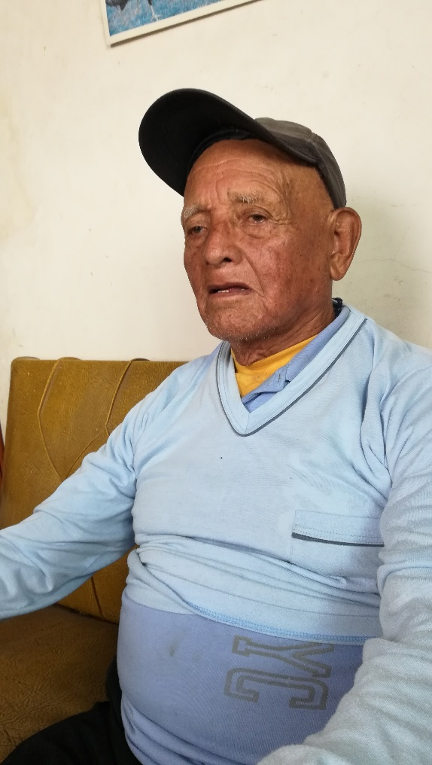
Investigando profundamente la vida de Don Carlos Oña, me di cuenta que el señor apreciaba mucho a la familia Jijón, y que a pesar de el trabajo y el puesto que tenía en la hacienda, reconocía que su paga era muy poca, pero, para él no era problema.

Don Carlos Oña. Fotografía hecha por: Erick Pachacama.
Después de haber servido años al patrón me siento feliz porque él era como mi familia. Mucha gente es desagradecida porque no aprecia lo que él hizo por nosotros los mitayos. Al ser muy apegado al patrón, se podía tener muchos privilegios que otros trabajadores no podían tener.
Mi patrón tenía maravillas de haciendas, él nos llevaba de un lado al otro a trabajar, nosotros nos llamábamos los pajes. Los pajes éramos los que barríamos los cuartos de la hacienda y servíamos la comida por turno, luego éramos recompensados con quintales de maíz, aguacate, frejol y fruta.

Después de haber tenido una plática muy interesante con Don Carlos Oña me di cuenta que ser un “paje” tenía sus beneficios, ya que no trabajaban arduas horas bajo el sol como los demás trabajadores, también me di cuenta que solo las personas de confianza podían trabajar limpiando los cuartos de la familia Jijón.
Entrevistar a este señor que prácticamente pasó su vida junto al dueño de la hacienda se me hizo enriquecedor, ya que gracias a él puedo describir la actitud, la forma de expresión de los personajes, sus necesidades y las razones por las cuales los trabajadores buscaban los puestos más altos dentro de la hacienda.
Mientras seguía la conversación, Don Carlos me recalcaba que el señor Manuel Jijón era una persona muy amable con todos sus trabajadores, incluso convivía con ellos en reuniones familiares y laborales, además que los premiaba por el esfuerzo que ponían en el trabajo. En mi opinión es la primera persona que me hablaba maravillas del señor Jijón, por ende, también entreviste a su mujer Doña Angélica Crisanto, quien también fue trabajadora de la misma hacienda.
Entrevista N.2: trabajadora del campo, Angélica Crisanto.
Doña Angélica Crisanto con 87 años de edad, cuenta que ella pertenecía al grupo de mujeres destinadas al ordeño y cuidado de animales. Ella, junto a otras compañeras de trabajo se levantaban a la 3 de la madrugada para ir a ordeñar a todas las vacas que se encontraban en el establo, además tenían que trasladarlas a otro lugar que quedaba a dos horas caminando, luego tenían que bañarlas, darlas de comer y limpiar el excremento del corral. Por otra parte, ella decía que trabajaban mucho y que no se les pagaba bien. En realidad, su opinión fue muy diferente a la de su esposo Don Carlos Oña.
Realizando varias preguntas a Doña Angélica, pude obtener mas información de las mujeres destinadas al ordeño de vacas y al campo. La señora me contó que su madre trabajaba en el mismo oficio y que su padre era un leñador que no tenía descanso. También le hice una pregunta a la señora: ¿Usted era feliz trabajando para el patrón Jijón? Ella me respondió:
.

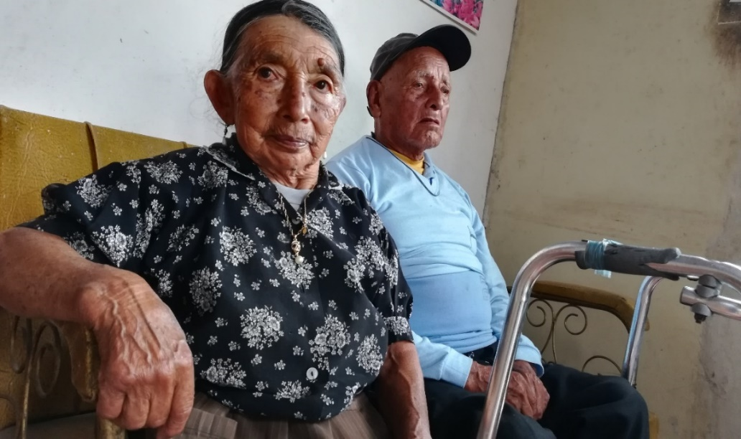
“Yo no fui feliz trabajando para el patrón porque no sabía pagar lo que íbamos a ordeñar las vacas en la madrugada. Su esposa, la señora si nos ayudaba con comida, nos regalaba leche del ordeño y a veces ropa vieja, pero el patrón no nos dejaba descansar”
La entrevista estaba yendo por buen camino, yo quería sacar mas información a Doña Angélica para poder redactar algunas escenas en mi guion, pero no se pudo. Doña Angélica me estaba contando lo mal que la trataban y como vivió en la hacienda, luego su esposo la calló, y le dijo que no debe contar nada de la hacienda a nadie.
Doña Angélica Crisanto. Fotografía hecha por: Erick Pachacama
Personalmente creo que Don Carlos ocultaba algo, aun después de jubilarse se podía ver el miedo en los ojos cuando se hablaba de la familia Jijón.
En realidad, la pareja de ancianos son de los pocos sobrevivientes que han trabajado en la hacienda y que aún recuerdan como era la vida en esos tiempos, convivir a su lado por un día e informarme sobre cómo ocurrieron las cosas en la hacienda y cómo miran ellos el pasado es algo maravilloso, porque esas vivencias hoy se están extinguiendo junto con la muerte de todos los ancianos que son un gran c´mulo de información, referenes directos de una historia, como una biblioteca única en el mundo.

Entrevista N.3: trabajadora del zoológico, Sebastiana Lincango.
Una de las personas que me motivó ha realizar el guion largometraje. fue mi abuela Sebastiana Lincango. Ella, con sus interesantes historias me cautivó, me impulsó a realizar el guion con extractos de su vida íntima. Por esa y algunas razones, yo realicé varias entrevistas a mi abuela antes de que perdiera su memoria, y gracias a ello yo puede guiarme en un sentido cronológico en la historia. Todas estas historias de la vida de mi abuela yo las siento como si fueran mis propias historias. Además, tendría que decir personalmente que la cabeza en las historias y descripción del guion e imaginación es mi abuela, ya que si no hubiera pasado por esos momentos arduos en su niñez y juventud yo no estuviera escribiendo Huasipungo, el infierno en la tierra.
Al realizar varias entrevistas e indagar por su memoria me topé con momentos trágicos en toda su vida. Sebastiana trabajó desde los 7 años de edad, y de la misma manera empezó junto con su hermana menor en el área de ordeño de vacas, y así mismo, como lo cuento en el guion, ella perdió a su hermana, también lidió con la enfermedad de su madre y el alcoholismo de su padrastro. Todo estos momentos trágicos de búsqueda y aventura, son un fuente que funciona como estructura para describir las escenas desde un principio, en su desarrollo, hasta su conclusión.
El guion se centra en el zoológico, por ello busqué mucha información que me pueda ayudar a describir y ver las escenas con claridad. Entonces mi obligación era informarme de la vida de mi abuela haciéndole varias preguntas que le generaron mucha ella.
3.2.1. ¿Cómo empezó trabajando en la hacienda?
Apenas alcanzando 7 años, patrones mandaban llevar. El mayordomo sabía venir a gritar aquí en calle: Salgan a trabajar donde pertenecen. Ahí sabíamos ir de servicio, pero nunca nos pagaban plata (dinero). Solo nos daban maíz, morocho y habas.
3.2.2. ¿Qué animales había en el zoológico?
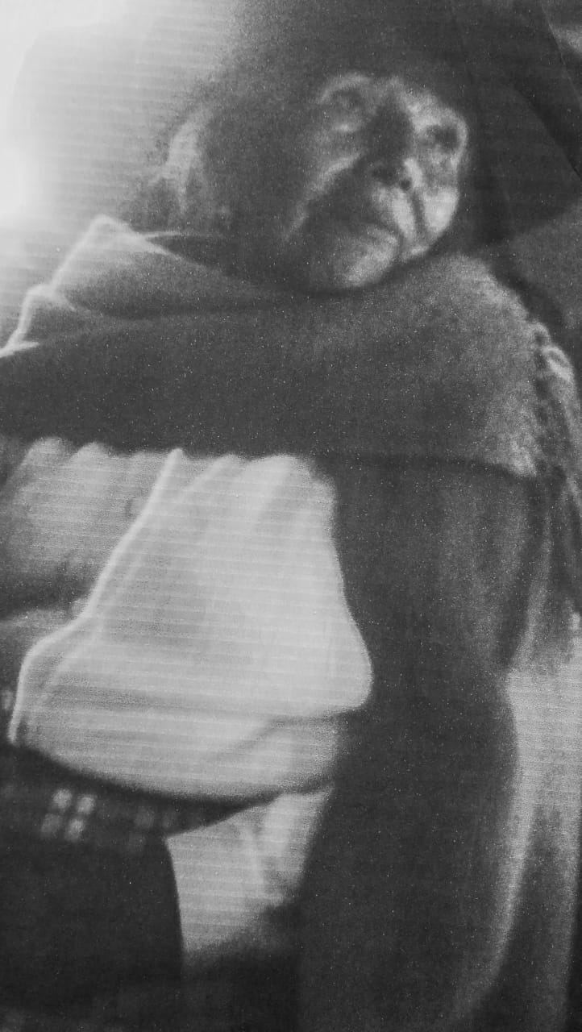
“Nosotros trabajábamos en el zoológico entre cuatro guambritas. Ahí había oso, león, cóndor, tortugas grandes y doña llama, en las lagunas había patos, garzas, lagartos y muchos animales. A todos esos animales les dábamos de comer, todos los animales me gustaban, pero yo era más apegada al tigre porque jugaba bien bonito, como los gatos.
Después de trabajar en el zoológico de la hacienda, solo me queda agradecer a taita Dios por ayudarme a seguir viva y mantenerme de pie”.
Sebastiana Lincango. Fotografiada por: Erick Pachacama.

3.2.3. El zoológico y su infraestructura.
Después de la entrevista me entró una emoción y una curiosidad de saber cómo era el zoológico, su infraestructura y cómo estaba ahora en la actualidad, quería saber cómo y qué paso, luego de que cerrara sus puertas hace muchos años.
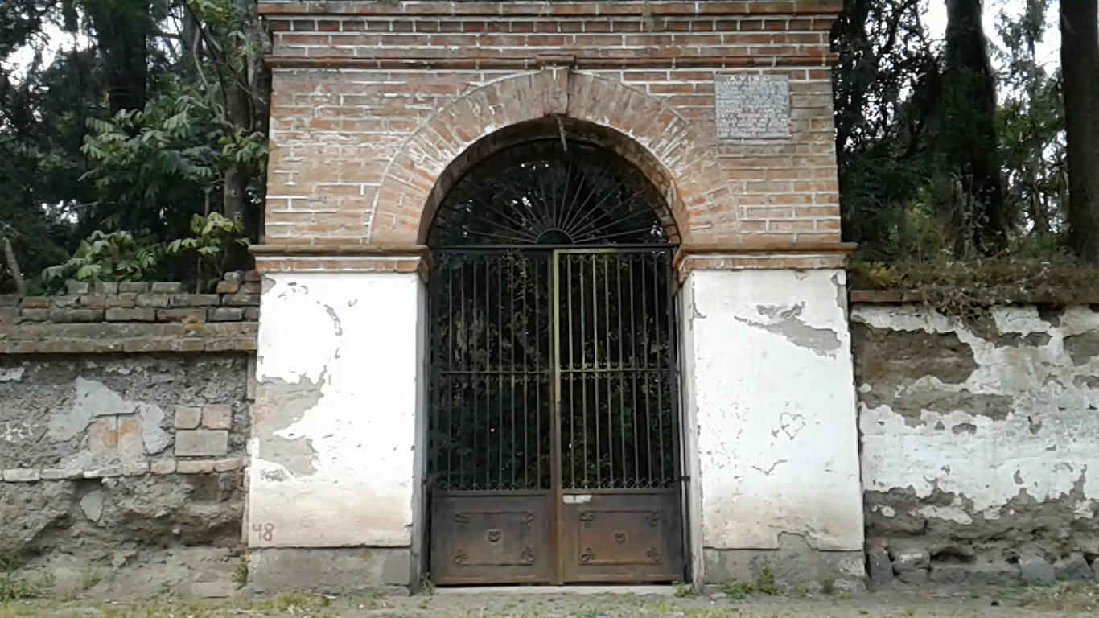
Entrada del zoológico. Fotografía hecha por: Erick Pachacama.
El conocer el zoológico donde trabajaron mis antepasados me provocó una enorme emoción, ya que los lugares de los que hablaba mi abuela son reales y mágicos, además porque representan la historia de todos los husipungueros que con sudor construyeron una reputación que engrandecía a la familia Jijón. Esta entrada es la que describo en el guion, una entrada donde solo se le era permitido pasar a los terratenientes y no a la clase social baja. Por otra parte, solo los trabajadores que cuidaban a los animales y los que hacían la limpieza podían ingresar, pero por la puerta trasera. Prácticamente la infraestructura es lo que me asombra, los arcos que tiene la puerta, las figuras en hierro forjado, además se puede ver varias macetas de piedra tallada con figuras de animales que resaltan en el lugar, haciéndolo ver imponente, y eso es lo que describo en las escenas del guion.
Las macetas con la figura de cabra tallada en piedra están por todo el lugar, otras rotas y tiradas en el piso, también varían de tamaño, pero con el pasar del tiempo se puede ver su deterioro. Según la página Refugio del alma dice que: “El significado espiritual de la cabra guarda una relación con las personas que saben lo que desean y defienden sus intereses”
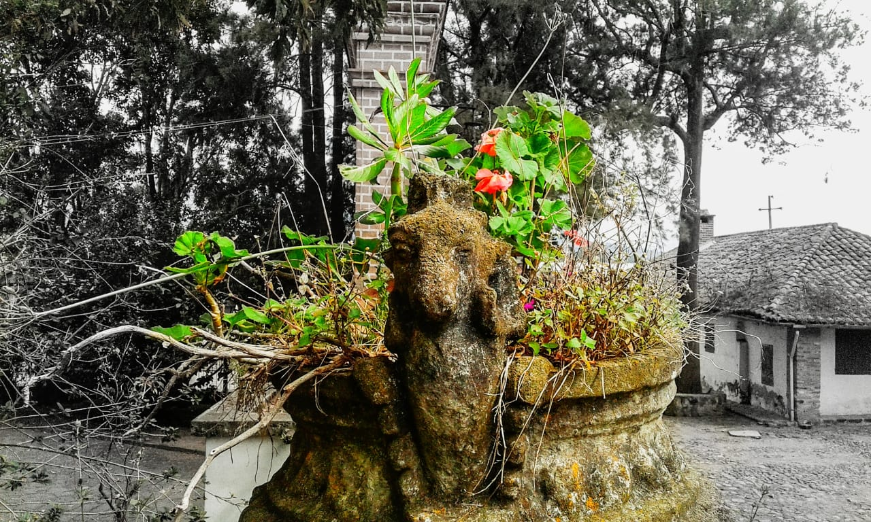
Maceta con figura tallada en piedra. Fotografía. Realizada por: Erick Pachacama.
Por esta razón describo la maceta de cabra en el guion, ya que además de representar el poder de una familia, tiene una significado de interés y fortaleza, además de darle un toque de poder a la locación descrita. Por otra parte, esto representa el zoológico en aquella época, un gran zoológico en casa, con una variedad de animales que eran únicamente para el deleite de la familia Jijón.
Adentrándome mucho más al lugar, encontré todo lo necesario para describir los objetos que me hacían falta, pues a mi abuela se le escaparon los pequeños detalles que hacen una gran diferencia en decorado y arquitectura. Dentro del zoológico hay dos monumentos que representan al marqués de Jijón y a su hijo, pues mirar estas estatuas talladas por los obreros es algo fenomenal que motiva seguir escribiendo la historia de aquellos trabajadores que daban su vida por una ración de maíz y un pedazo de tierra en el Huasipungo.
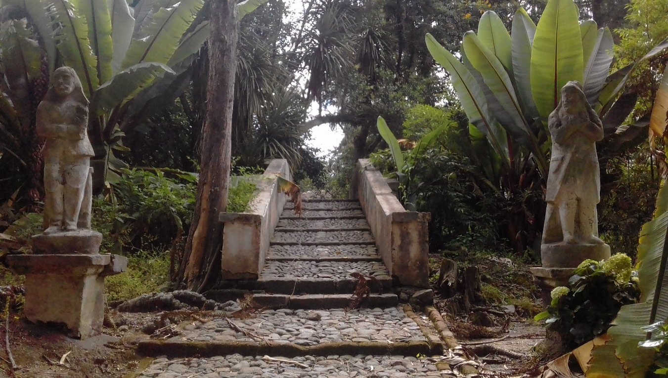
Estatua del marqués de Jijón y su hijo. Primera foto hecha en 2017 por: Erick Pachacama.
Estas estatuas fueron descritas por mi abuela, y siendo sincero no sabía si creerle o no, hasta que logré entrar al lugar y la vi con mis propios ojos, toda la maravilla que existe en ese lugar tan mágico y cargado de historia. A pesar de haber recorrido el extenso lugar varias veces hace un año, recientemente volví por más fotografías, pues no quería dejar escapar los detalles que pueden definir y dar un giro a la historia.
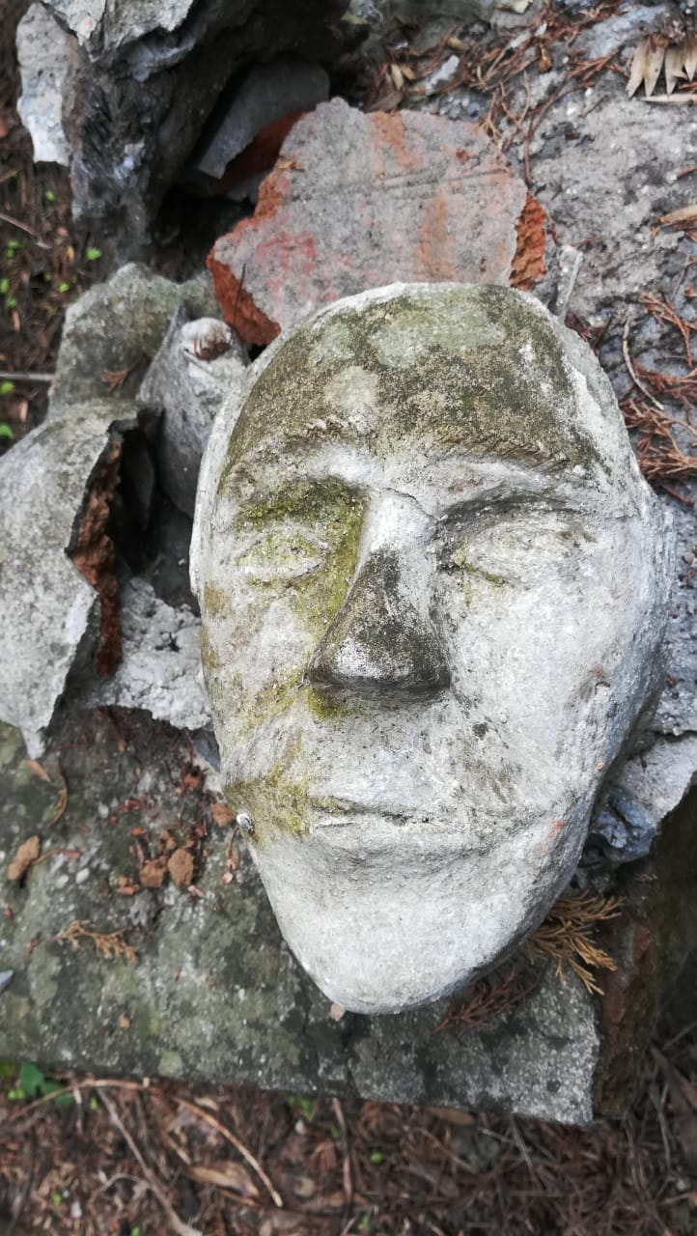
Al llegar nuevamente al lugar me encontré con la estatua rota y tirada en el piso, pues para mi; el tiempo y el clima habían hecho su trabajo. Reflexionando un poco sobre aquellas obras de arte que estaban por doquier sin cuidado alguno, me puse a pensar que, al igual que los ancianos, los restos del zoológico están muriendo lentamente, además todo el dinero del mundo no compra salud y vida infinita, por ello podemos ver la representación de los marqueses en el piso, ahora ya nadie los recuerdan como eran antes, casi nadie sabe de la historia y lo ocurrido en Chillo Jijón, excepto los ancianos que siguen vivos y algunos de sus hijos y nietos que han escuchado sus anécdotas de vida.
Cabeza de la estatua del marqués de Jijón. Fotografía hecha por: Erick Pachacama.
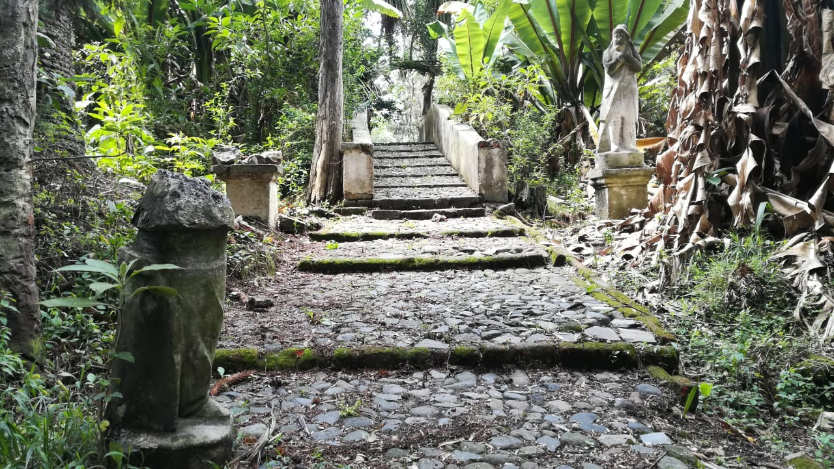
Estatua del marqués de Jijón y su hijo. Fotografía hecha en 2018 por: Erick Pachacama.
Después de mirar como el tiempo transcurre en una obra de arte hecha en piedra, quise observar con detenimiento el modelo de jaulas de los animales, tratando de pensar en las condiciones en que se los tenía. Explorando todo el terreno, me detuve a observar, incluso ingresé dentro de las jaulas para obtener nuevas experiencias, personalmente necesitaba sentir la vida de los animales y de los cuidadores. Todo esto lo hice para describir el comportamiento, lo que quería es crear personajes propios a la época, personajes que tengan su propia fisiología, psicología y sociología.

Un largo recorrido por las jaulas de los animales.
Sentir las jaulas de cerca, ver los detalles con detenimiento y luego plasmarlo en el guion es algo sumamente importante, porque ahí se está describiendo la historia misma, una historia que merecía ser contada. Estas locaciones están ahí y merecen ser descritas tal y cual como son, porque en sí, representan la historia, son una máquina de tiempo que se va deteriorando con el pasar de los años. Por ello, cito nuevamente a Robert Mckee que expresa:
Una historia bellamente narrada es una unidad sinfónica en la que la estructura, el entorno, el personaje, el género y la idea se funden sin costuras. Para encontrar su armonía, el escritor debe estudiar lo elementos de la historia como si fueran instrumentos de una orquesta, primero por separado y después como los componentes del concierto

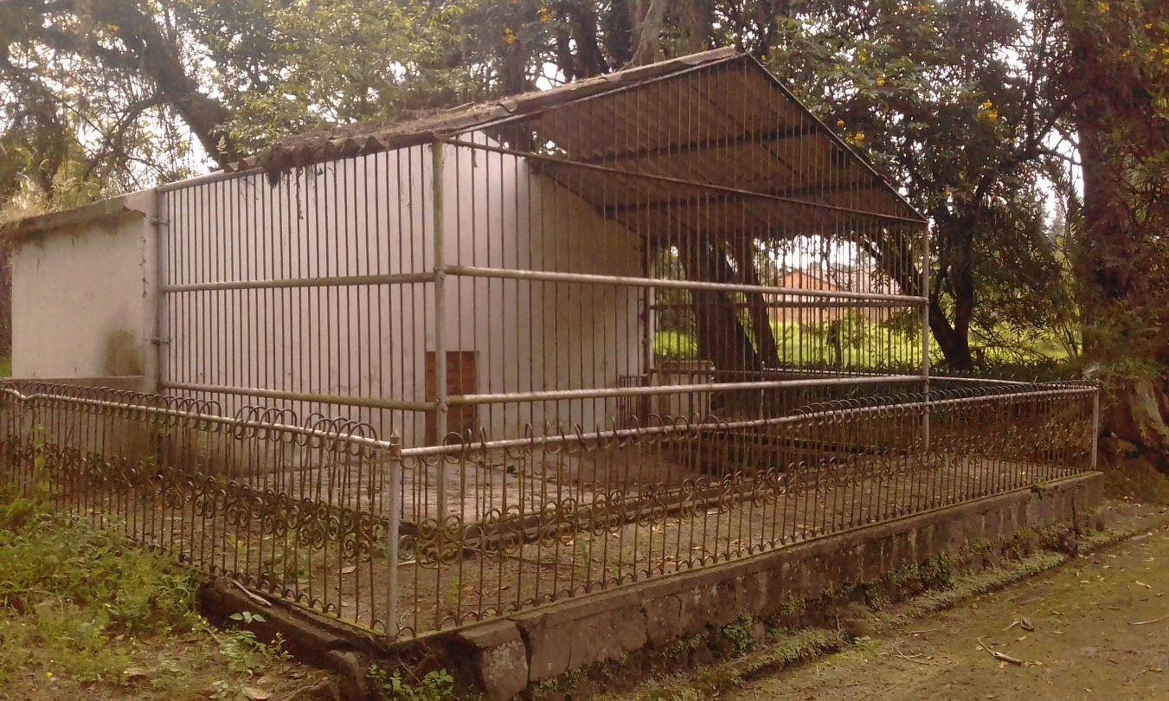
Jaula de león. Fotografía hecha por: Erick Pachacama.
Hacer un registro fotográfico de la locación requerida toma tiempo, pero a la vez mantiene una importancia indispensable para poder narrar con precisión la historia. Realmente, tener la experiencia de presenciar todo lo que un día fue el zoológico, es una maravilla que está desapareciendo. Yo pienso que toda esta extensión de Zoológico podría convertirse en patrimonio cultural, ya que esto es un museo olvidado. Caminar recorriendo por toda esta maravilla y presenciar personalmente estas construcciones, es muy diferente a mirar por una fotografía, porque los detalles no se aprecian, por ejemplo, en la jaula del león aun se puede observar las marcas de las garras plasmadas en la pared, como si de un lienzo se tratase.
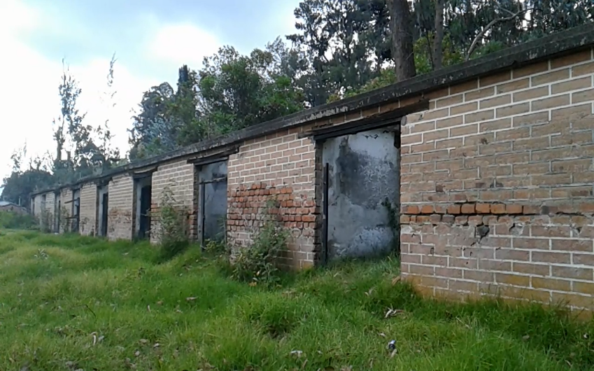
Para analizar profundamente, aquí adjunto más fotografías del interior del zoológico, sus jaulas, sus lagunas, las plantas, los árboles, todo el ambiente y el estado en el que se encuentran cada una de ellas. Junto a las fotografías dejaré una pequeña descripción de la infraestructura y a qué animal pertenecía, además dejaré mi opinión de cómo me sentí al ver estas construcciones.
Establo de vacas y caballos. Fotografía hecha por: Erick Pachacama.
Este establo de caballos y vacas fue sumamente extenso de recorrer y muy peligroso, solo de pensar en mi abuela junto con todas esas mujeres que madrugaban para ordeñar las vacas me daba mucha impotencia y los dueños de la hacienda no valoraban el sacrificio que realizaban esas mujeres, el sacrificio de soportar el frío del páramo, sin abrigo, el sacrificio de levantarse mientras otros dormían y caminar varios kilómetros descalzas; a pesar de eso, ellas nunca recibieron su paga.

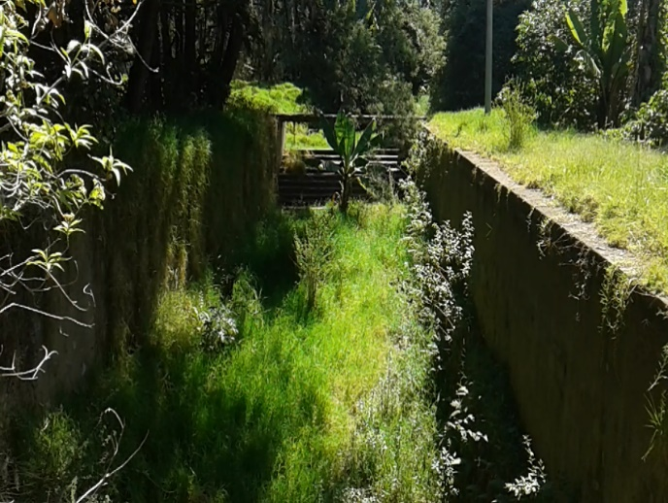
Mirar ese criadero y pensar en como eran esas tortugas gigantes me llenó de emoción, además me tomó tiempo asimilar que esas tortugas fueron traídas de las islas Galápagos, porque solo ahí existen ese tipo de animales gigantes y exóticos.
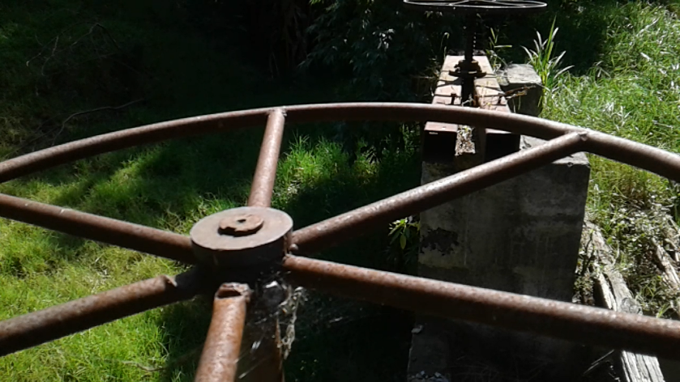
Criadero de tortugas gigantes: Fotografía hecha por: Erick Pachacama

Presenciar este inmenso lago donde había una gran cantidad de animales, nació en mi una gran inspiración de seguir escribiendo el guion, ya que cada animal tienen una importancia, por ello no descarto a los animales que vivían en el agua.

Lago general. Fotografía hecha por: Erick Pachacama

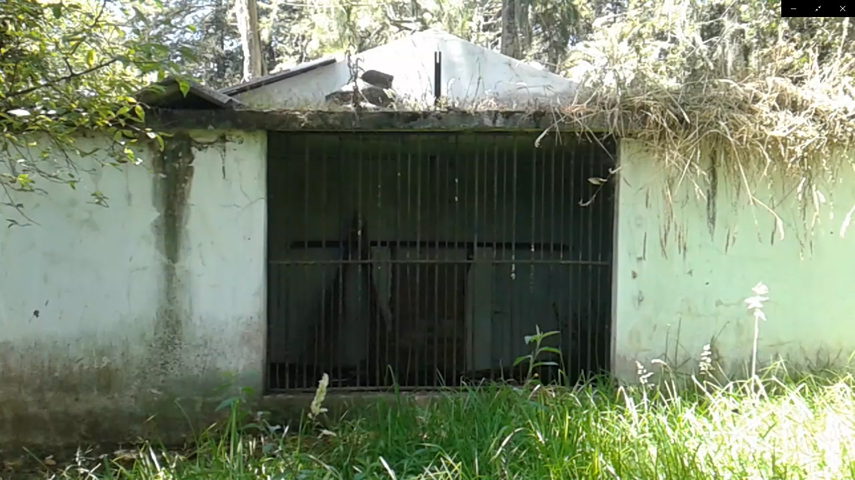
Jaula de oso. Fotografía hecha por: Erick Pachacama.

Al ver esta jaula de oso se me hizo un nudo en la garganta, ya que cerraba los ojos e imaginaba como creció mi abuela de niña, alimentando aquel animal sin libertad, al igual que ella .
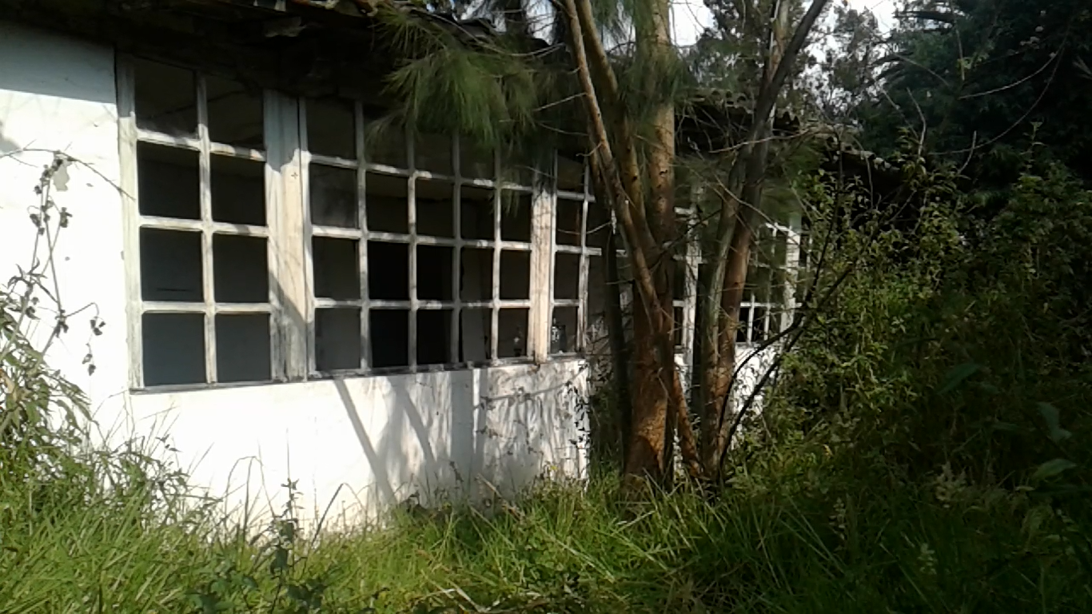
Centro veterinario. Fotografía hecha por: Erick Pachacama.
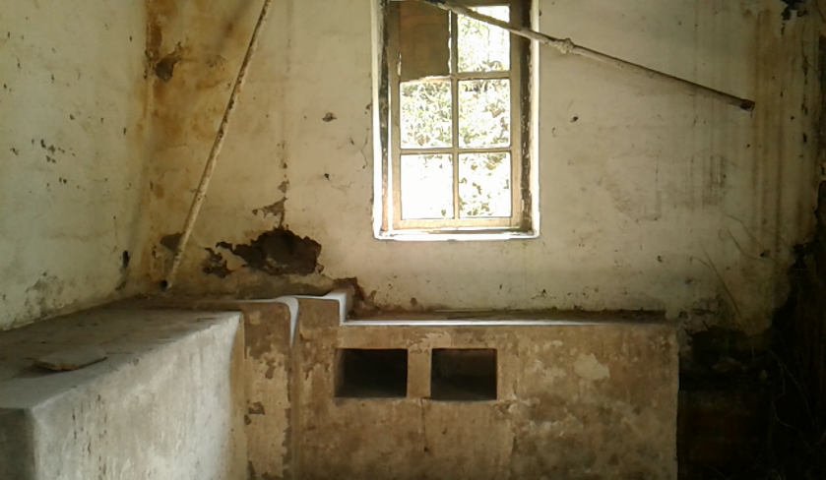
Mirar este centro veterinario se me hizo sorprendente, ya había mucho cuidado a los animales. Por otra parte, ver esta clínica animal se me hacía un poco injusto, porque los obreros no contaban con un centro de salud.
Interior del Centro veterinario. Fotografía hecha por: Erick Pachacama.

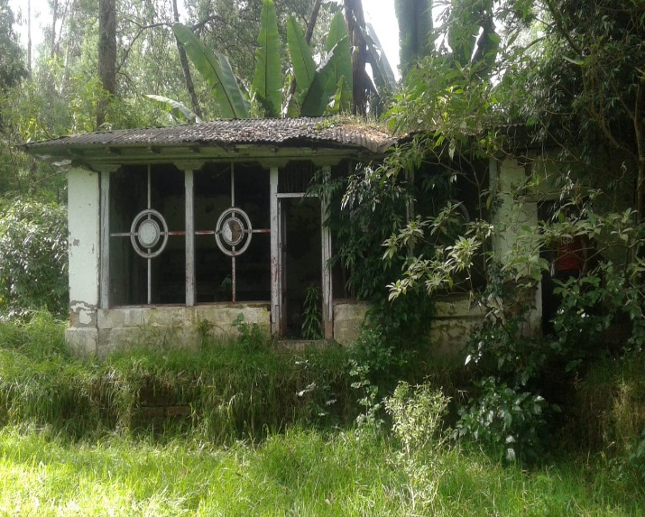
En el zoológico abandonado todo sorprende, todo. Al ingresar a lo que un día fue una incubadora donde ponían los huevos de las aves, me pregunté. ¿ Ahí también incubaban huevos del cóndor? porque según la entrevista a mi abuela, allí también criaban al ave Andina .

.
Criadero de huevos. Fotografía hecha por: Erick Pachacama.

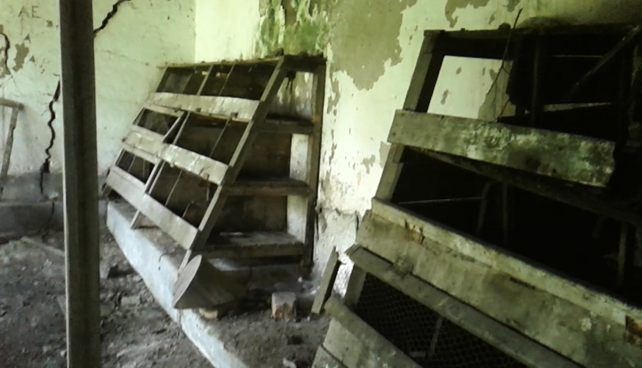
Mirar estas incubadoras en el estado de deterioro produce mucha nostalgia, porque me hace analizar cómo nace y muere un animal, más que todo, cómo funciona el ciclo de la vida de los seres humanos. Puedo decir que en este criadero de huevos aun se huele a vida, pueden pasar varios años, pueden pasar décadas y aun así seguirá brindando las mismas experiencias.
Incubadoras en deterioro. Fotografía hecha por: Erick Pachacama.

3.2.4. La melancolía en el arco de los azotes

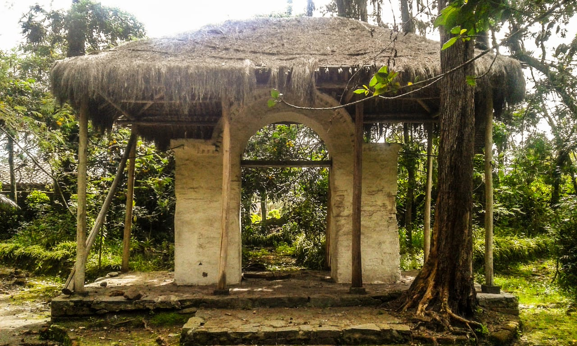
Arco de los azotes. Fotografía hecha por: Erick Pachacama.
Esta infraestructura es lo que más llamó mi atención, y es lo que estaba buscando después de escuchar varios relatos e historias sobre este arco. Según mi abuela y vecinos este arco servía para azotar y castigar a los indios y negros, que según la familia Jijón se portaban mal. En este arco se castigaba al trabajador que no obedecía o que cometía algún error, entonces negros e indígenas pasaban amarrados y colgados de las manos, también pasaban desnudos bajo el fuerte sol, la fría noche y las duras lluvias acompañadas de truenos. La persona que era castigada no tenía derecho a comer y beber por varios días. El infierno se podía sentir en aquellos pilares, ya que los indios y negros eran azotados en todo su cuerpo y torturados hasta morir desangrados.
Ver este arco e imaginar cuántas muertes hubo ahí, cuántas personas sufrieron amarradas en el medio de esos dos pilares, se me hizo muy duro para mi, casi no lo podía asimilar por los relatos contados. Pero pasar por esa experiencia emocional y sensorial, me ayudó mucho para escribir las escenas de tortura en el guion, esas escenas que necesitaban sangre para poder contar la realidad y no dejar de lado la verdad que se vivió en la hacienda Jijón.

3.2.4. El hogar del marqués.
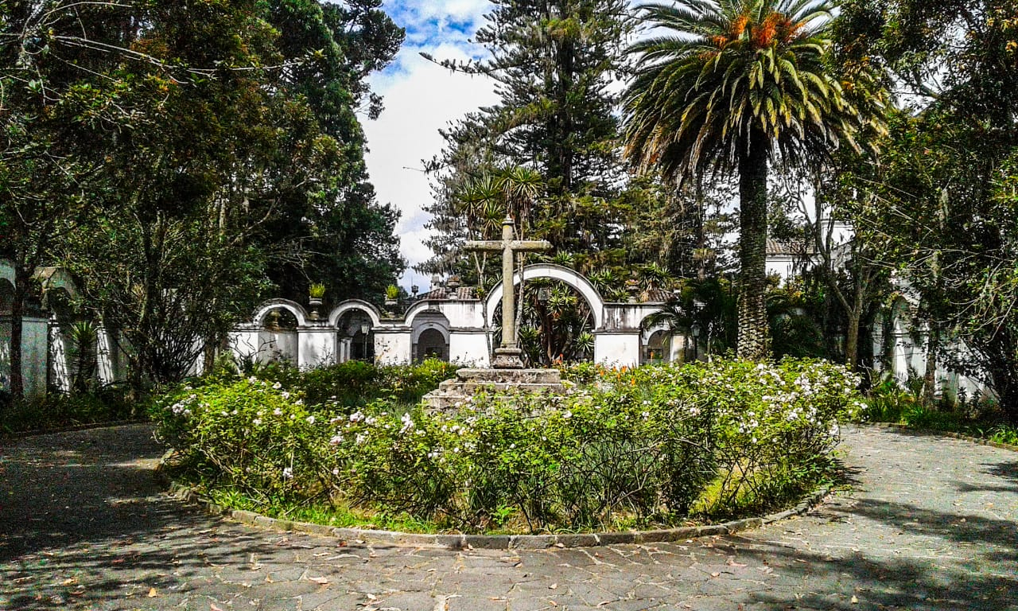
Entrada a la casa principal del marqués de Jijón. Fotografía hecha por: Erick Pachacama.
Al caminar por los exteriores de la casa de la familia Jijón me entró la curiosidad de recorrer todo el lugar y fotografiar toda su infraestructura, no quería perderme las decoraciones de la casa por el exterior e interior, pero los guardias que trabajan ahí me prohibieron sacar varias fotografías porque no tenía autorización de la dueña. Por otro lado, la dueña ya no quería tener ninguna entrevista más, porque me comentaron que muchos reporteros han llegado a la hacienda para realizar entrevistas para la web y el periódico.
Recorrer lentamente los pasillos por donde caminó mi abuela de niña y donde caminaron todos los huasipungueros, creó en mi una melancolía y sentimientos encontrados que nunca creí que iban a despertar en mi corazón. Solo el mirar las grandes decoraciones que tenía la hacienda se me hacia fantástico, era como caminar más de 100 años atrás, pero luego me di cuenta que todos los lujos eran gracias a los huasipungueros que trabajaban sin paga alguna. Plasmar la vida de todos los huasipungueros que sirvieron en esta hacienda es lo que yo necesitaba, en realidad siento la necesidad de contar un poco la historia de Chillo Jijón, el pueblo que vio nacer a mis antepasados y que me vio nacer a mí.
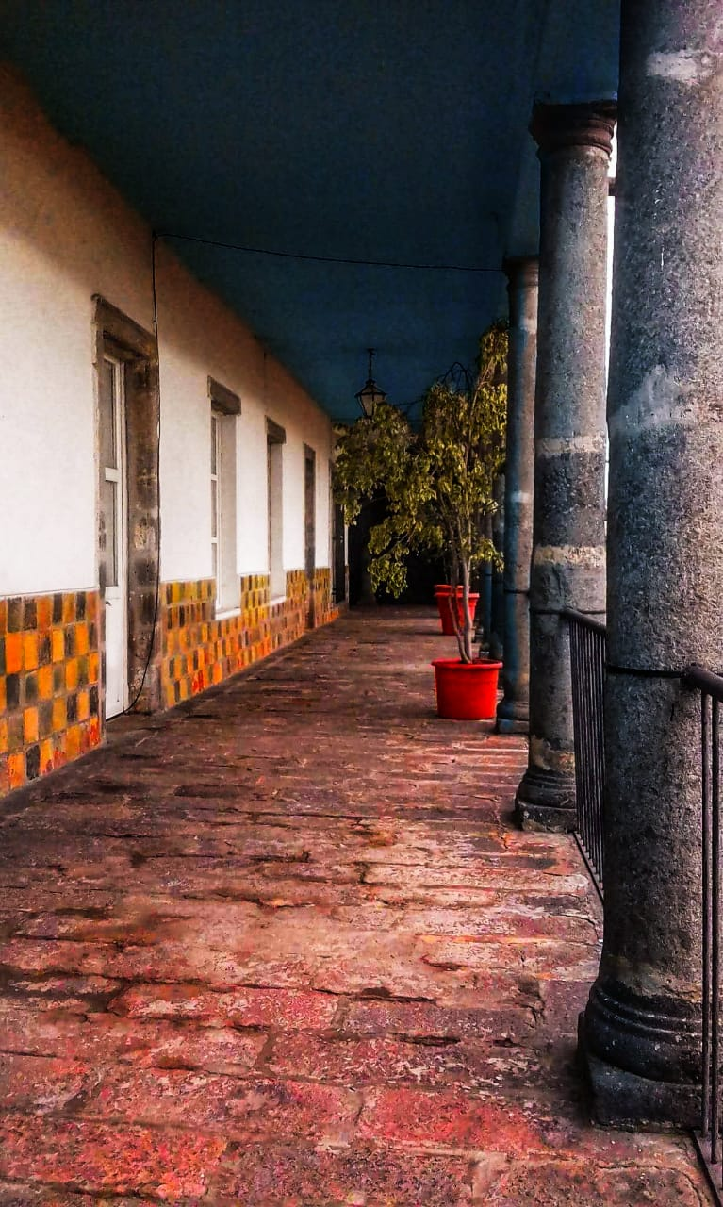
Asomarse por las ventanas del pasillo era como ver hacia el pasado, pues ahí había muchas cosas de las que me contaron mi abuela y vecinos. Desde la ventana se podía ver muebles, pinturas, pianos, candelabros, entre otras, con más de 100 años de antigüedad, todo era de lujo, pero el polvo y los años coloreaban de gris los muebles de aquella casa.
Estos pasillos es lo que yo describo en las escenas del guion, por estas ventanas entra la luz de la luna para iluminar a mi personaje en la tristeza. El significado de estos pasillos no se los puede describir, simplemente se los puede sentir, y como dije anteriormente, es mejor ver esta maravilla en persona que mirarlas en fotografía.
Pasillos de la hacienda de la familia Jijón. Fotografía hecha por : Erick Pachacama.

3.2.5. Estrategias al crear personajes y un muky plasmado en papel.
Alejándome un poco del registro fotográfico de la hacienda y buscando otra estrategia de trabajo, me di la tarea de recolectar imágenes de internet y luego fusionarlas en partes para crear los personajes mitológicos y darles el toque que quería. Cuando tenía que describir al muky o duende en el guion me tomaba mucho trabajo ya que sentía que dicho personaje, primero tenía que ser dibujado para luego ser descrito en el guion. Por otra parte, al dibujar el personaje sentí como si me trasladara a un mundo mitológico, un mundo donde solamente yo podía convivir y poner mis reglas, de esa manera yo podía describir y crear a este personaje para que tome cuerpo en la historia.
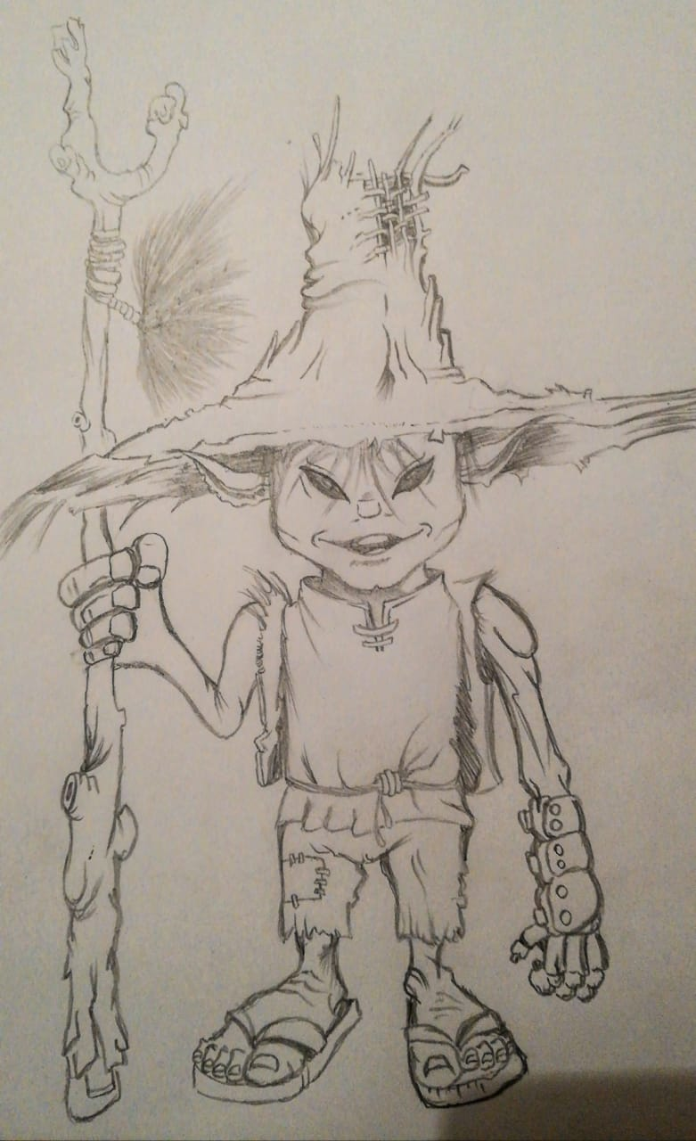
Duende o Muky. Dibujo realizado por: Erick Pachacama.
Al crear los personajes para mi historia realicé varias metodologías y estrategias que me sirvieron de mucho para poder describir el mundo que quería. Pues cada personaje que se creaba necesitaba su propia historia y sus motivos. Escuchando algunas conferencias de Robert Mckee en el YouTube, pude tomar varias notas que guiaron la estructura de mi historia. Saber que quieren los personajes fue una de sus recomendaciones, pues para los escritores tener claro las intenciones de cada personaje ayuda en la historia.
Algo que me dejó muy claro Mckee en su libro el Guion es que: “El trabajo que realicemos no debe seguir el modelo de una obra bien hecha, sino que debe estar bien hecha”. Por ello al analizar lo que Mckee dice, entendí que el guion propone principios excluyendo a las no normas. Enfrentarme a un mundo desconocido es lo que buscaba, cuando iba creando la historia me detenía cada cinco páginas para preguntarme: ¿Qué sé de la historia hasta ahora?, también hacia lo mismo con mis familiares, ya que el espectador es el que debe entender la historia.
Los diálogos en quechua fueron un obstáculo que se iba complicando ya que no tenía el conocimiento de aquella lengua, por eso realicé varias estrategias que consistían en buscar palabras con su respectivo significado en los libros, el internet y personas que la conocían. Buscar la diferente forma de expresión de cada personaje también se hacía complejo en la historia. Cada personaje tenía que hablar diferente para distinguirse de los demás personajes, cada personaje tenía que tener su propio acento y conocimiento de palabras para no ser un cliché.
Para expandir mi conocimiento y analizar los hechos de aquellos tiempos sobre los derechos de la sociedad, la realidad que se vivía entre explotados y explotadores, además del trabajo que se hacía para poder comer, personalmente realicé una entrevista a un vecino que había estudiado los acontecimientos de la hacienda, las leyendas del lugar y como era Chillo Jijón en 1930. El ingeniero Marcelo Díaz, a sus 56 años de edad es la persona que me dotó de información para poder seguir con la historia, del mismo modo me ayudó a analizar aquella realidad que se vivió.

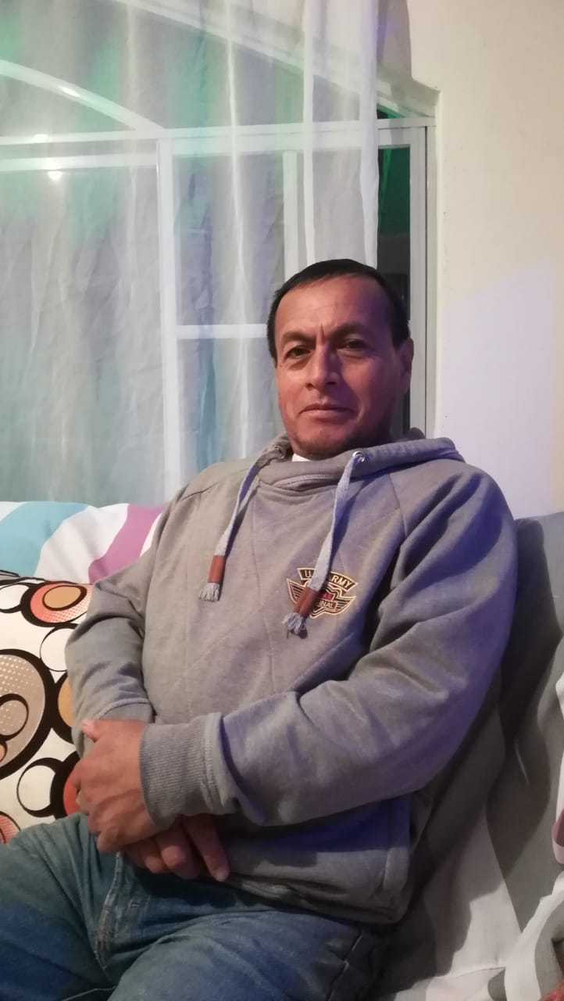
Entrevista N.4: Ingeniero e historiador, Marcelo Díaz Loachamin

En la conversación con el Ingeniero Díaz, el me comentó que:
En los años de 1930 había muchas desigualdades que no fueron olvidadas, al pasar el tiempo la hacienda fue creciendo mucho con el trabajo de todos los obreros, mitayos, guandos y demás sirvientes. Había ciertos comentarios de racismo y esclavitud que nadie quería hablar por temor a los patrones y los castigos que se les hacía. Los jefes tenían a nuestra gente por debajo de ellos, se puede decir que se los trataba como animales, la discriminación y abuso era diariamente sin que se haga nada al respecto. Los llamados patrones abusaban de ciertas muchachas de aquel entonces, y de ahí salieron muchas descendencias que nunca fueron
Ing. Marcelo Díaz. Fotografía hecha por Erick Pachacama.
reconocidas como hijos legítimos de los patrones.

Y luego continúa: “Se dice que la hacienda obtenía mucho dinero del narco lavado y obviamente la explotación a nuestros indios. Hace 10 años, una anciana antes de morir me contó que de niña ingresó por los túneles de la hacienda y encontró un cuarto lleno de fajones de billetes y monedas de oro, también me supo decir que debajo de los túneles se tenía encerrado en jaulas a varias personas, entre ellos menores de edad y negros”.
3.2.6. ¿Cómo se siente usted al ser un heredero de los huasipungueros?
Me siento muy tranquilo siendo descendiente de los huasipungueros porque mis padres, abuelos y yo nacimos aquí, en Chillo Jijón. Me duele mucho que todo la maravilla de espacios verdes esté desapareciendo por completo, así mismo como están desapareciendo nuestros abuelos.
Al charlar con el Ingeniero Marcelo Díaz, me di cuenta que no soy el único interesado sobre los temas históricos y hechos que involucran a la familia Jijón, la hacienda y los huasipungueros. Se puede decir que Marcelo es el único habitante de Chillo Jijón que ha estudiado profundamente varios temas referentes a lo mencionado, por ello creo que fue el indicado para asegurarme las historias del lugar. También hablamos de las historias mitológicas de Chillo Jijón en lo que el me supo responder:
Con respecto a las historias mitológicas, tengo entendido que antes hablaban de la caja roca, almas en pena, mal aire o mal viento que coge a las personas que caminan por sitios pesados, por ejemplo: al cruzar por un río grande, casas antiguas, donde nace el arcoíris, que esto en quechua se llama kuichi. Con respecto al Duende, se dice que este ser se aparece en las noches a los chumaditos y músicos. También se dice que se viste de mujer u hombre elegante para enamorar a las personas, luego se las llevaba a matarlos en bosques antigüos o en quebradas profundas.
Al terminar la entrevista, personalmente me sentí como si hablara conmigo mismo ya que él entendía todas mis dudas con respecto a Chillo Jijón. A pesar de ser un gran amigo de trabajo, yo lo veo como un profesor, ya que mucho antes de comenzar a realizar esta tesis nosotros ya hablábamos de dichos acontecimientos, temas y dudas con respecto a la hacienda. Todas estas experiencia de estrategias, metodologías, procesos, hallazgos que involucran entrevistas, fotografías y convivencias, son métodos importantes que ayudan a expandir la mente, el conocimiento de lo sucedido y de lo que se quiere contar. Aquí dejo una fotografía de la interesante charla que tuve con el Ing. Marcelo Díaz Loachamin.
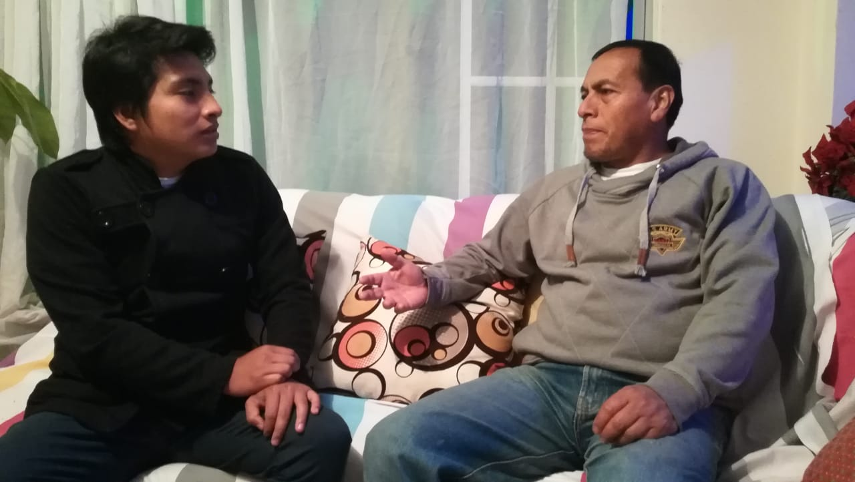
Charla con el Ing. Marcelo Díaz Loachamin. Fotografía hecha por Carlos Pachacama.

3.3. CONCLUSIONES
En conclusión, realizar toda esta investigación me ha ayudado a obtener mayor conocimiento sobre las ideas, desarrollo y objetivos de la Tesis. En mi opinión, la experiencia de convivir, dialogar y buscar ayuda a personas preparadas que sepan del tema, adultos mayores y docentes, es necesario y enriquecedor, ya que son una guía de trabajo y de vida.
Realizar el guion largometraje que aborde el racismo, esclavitud, violencia física y psicológicas en la hacienda de Chillo Jijón en 1930 fue un reto, ya que no tenía mucho conocimiento de los acontecimientos que marcaron la historia de ese lugar y los habitantes. Al indagar y buscar información de lo que se requería, uno comienza a nutrirse de la historia que por derecho y curiosidad se debe saber para no volver a caer en varias circunstancias que lleven a cometer los mismos errores que se cometieron en aquella época de 1930.
Consultar qué es el racismo es un tema muy delicado que debe hablar y desaparecer en todo el mundo, pero hay que ser realistas. El racismo no desaparecerá de la noche a la mañana, el racismo desaparecerá siendo mejores seres humanos, sin apoyar e incentivar la desigualdad. Investigar que es el racismo, esclavitud, violencia física y psicológica, por medio del internet, libros es muy diferente a vivirlas y preguntar a las personas que vivieron dichas discriminaciones en la realidad. Comprender a aquellas personas que quizá se acostumbraron o soportaron los maltratos tan solo por la necesidad, por un plato de comida es algo muy fuerte, muy entendible para esa época de 1930, ya que en eso tiempos aun no se hacían respetar los derechos humanos. Saber cómo fue la explotación a los huasipungueros se hace impactante, y comprender todas estas experiencias resultan difíciles de traducir a palabraas, porque los tiempos entre el antes y el ahora son muy diferentes en pensamiento y razonamiento, además porque antes no se podía tener una educación y valores igualitarios.
Hablar de estos temas de racismo y esclavitud es muy común, pero muy difícil de extinguirlo, ya que en todo el mundo siempre habrá pequeñas frases o comportamientos que por alguna razón no las notamos, pero están ahí en el inconsciente. La mayoría de veces al ser humano se le escapan las palabras pertenecientes al racismo, estas palabras se encuentran en cualquier parte, desde un apodo que nosotros lo vemos graciosamente y que con el pasar del tiempo va evolucionando hasta llegar a la agresión, la discriminación por sexualidad, el color de piel y por la clase social, para las que el dinero es el poder.
Se puede decir que la esclavitud aun está presente en todos los países del mundo, por ejemplo, hay documentales y videos en YouTube que muestran a Vietnam como un país donde se puede ver a niños trabajando sin descanso, encerrados en un habitación de cuatro paredes, encadenados, sin comer y confeccionando la zapatos de marca, esas marcas muy reconocidas provenientes del capitalismo y de los países llamados potencia mundial; me refiero a las marcas como: Nike, Adidas, Converse, Puma, entre otras, la esclavitus sexual, la trata de blancas, se da en las mujeres de la antigua Unión Sovietica, tanto como en las mujeres de Africa, de América Latina y de otras partes del mundo, las personas pagan para movilizarse en busca de mejores condiciones de trabajo y de vida y terminan trabajando en condiciones infrahumanas, en lo que se se denominará como la neoesclavitud.
En el Ecuador aun se puede observar a niños trabajar en las calles, limpiar zapatos, pedir caridad en los semáforos, todos ellos obligados por personas adultas, sin escrúpulos, ni sentimientos. La migración de personas de países en situaciones críticas como Venezuela o Colombia, hace que sus condiciones laborales y de vida sean extremas, por lo que se encuentran en situaciones de riesgo y muchas veces terminan siendo esclavizados en formas de control económico, mediante deudas o sometiéndolos a condiciones deplorables de trabajo: esclavitud moderna. El capitalismo es el mayor culpable de todas las desgracias, porque en el capitalismo, el poder está por encima de los demás y puede hacer lo que se le plazca, incluso comprar la justicia y a las personas.
Los derechos en la sociedad en aquellos años de 1930, no se respetaba. Al parecer para la familia Jijón, los indios eran poca cosa, eran animales de trabajo y carga, que trabajaban por varios platos de comida. Imaginar todos los hechos sucedidos, todos los abusos sexuales, maltratos, castigos, hacen reflexionar y pensar qué hicieron las personas para sufrir tanto, por qué la justicia los abandonó o quizá estuvo ahí, pero fue ciega y solo podía ver cuando tenían sus propios intereses de por medio.
La sociedad que dividía a explotados y explotadores era muy notoria en esos tiempos, porque se trabajaba sin paga. Varias horas bajo el sol no eran razones suficientes para matar a una personas de insolación. En estos tiempos aun se puede ver a los explotadores trabajar con un terno y corbata, además de dirigir grandes empresas que pueden quebrar a una familia o a un país entero. En mi opinión los explotadores son los que manejan la economía de un estado, familiar y personal, sin respetar la vida ajena. En la actualidad algunos explotadores tienen tanto poder que pueden manejar a los asambleístas, jueces, alcaldes y por supuesto a los presidentes. Los explotadores buscan el bien individual, restringiendo derechos a los explotados, mientras que estos trabajan demasiado por un sueldo mínimo, sin hablar, sin revelarse.
Los trabajos que se tenía que hacer para obtener un pedazo de tierra en el Huasipungo, no se deben repetir jamás en Chillo Jijón y en el mundo. No se debe cargar a “lomo de indio” por largas distancias a las personas solo porque tienen dinero, no se debe trabajar bajo el sol sin descanso y sin paga, no se debe soportar azotes, no se debe soportar violencia física y sexual, no se debe soportar no comer, no se debe soportar humillaciones, así como no se debe soportar no tener libertad; la libertad que Dios y nuestra madre nos dio.
Incluir en el guion los elementos del pensamiento mítico es inigualable, convivir con personas que sepan historias interesantes viene a ser algo mágico que queda grabado en la mente del receptor. Estos mitos y leyendas hay que tenerlos presentes, no hay que olvidarlos porque esto es lo que nuestros abuelos nos enseñaron y nos contaban para aconsejarnos o para entretenernos. Hay que tener un respeto al pensamiento ancestral y mítico porque nadie sabe si es verdad o no, nadie tiene el poder de comunicarse con seres sobrenaturales y mucho menos de saber cuáles son los límites de lo real.
El estructurar una historia basada en hechos y pensamiento mítico, mágico de la época, sustentado en narraciones de sobrevivientes, fue algo que me costó mucho trabajo. Unir varios mundos entre lo real y lo mítico, es un juego donde hay que saber ordenar el tiempo, las escenas e historias que de una u otra manera tienen que marcar al espectador.
En mi opinión, presentar como Tesis de grado un guion largometraje es duro, nunca había hecho un proyecto así. Escribir y volver a escribir, borrar y volver a borrar es algo duro, tratar de no hacer una historia cliché es difícil, ha sido una gran experiencia de aprendizaje, así va conociendo su mundo el escritor. El guionista aprende de lo que ve, escucha y hace, todo lo aprendido lo transforma y trata de hacerlo interesante, busca la manera de conmover al público, busca la manera de conmoverse así mismo.
Husipungo, el infierno en la tierra, es un reto que no quedará en papel, el guion sufrirá de otras transformaciones hasta encontrar su cuerpo y alma. Este guion no solo es una aparte de mí, sino de mis abuelos y de todos los huasipungueros de Chillo Jijón que lucharon contra las personas dueñas de sus vidas.
Por otra parte, los guionistas nunca dejaran de escribir y contar historias, siempre habrá algo nuevo que contar, siempre habrá emociones e ideas que buscarán cautivar al lector, al cineasta, al espectador que va a la sala a entretenerse, buscar nuevos mundos a los cuales pertenecer por varias horas y luego regresar a su realidad. Como guionista principiante quiero dejar algunas palabras que expresa Robert Mckee, entendiéndome perfectamente.
Mucha gente piensa que sabe escribir porque han visto muchas películas. No puede ser tan difícil, piensan. Son unos ingenuos. La página en blanco es el problema. Tienes que usar el mínimo de palabras para expresar lo que un escritor de novelas puede hacer con el máximo de palabras.

BIBLIOGRAFÍA
Fuentes electrónicas
- Anónimo, «Significado del Muqui (2016)», Significados (oct.2018): https://www.significados.com/muqui.
- González Felipe «Viejo que muere es una biblioteca ardiente: tribuna abierta (1999) » El Clarin (oct.2018): https://www.clarin.com/opinion/viejo-muere-biblioteca-arde_0_H1GMNzTe0Fe.html
- Herrera Luis « Carbunco (febrero. 2009) » Mitos y Leyendas ( oct. 2018): http://ecua-torianisimo1.blogspot.com/2009/02/carbunco.html
- Jiménez Jessica, « Los guandos de Eduardo Kingman (2011) » Vivencias de migración (nov. 2018:http://www.vivenciasdemigracion.com/2011/07/los-guandos-de-eduardo-kingman.html
- Morales Juan Carlos « Tras las huellas del duende (dic. 2016) » El Telégrafo (oct. 2018): https://www.eltelegrafo.com.ec/noticias/columnistas/15/tras-las-huellas-del-duende
- Sastoque Alex « Desde lo más profundo de la existencia: Arte, Chamanismo y Curación (marzo. 2009) » Pontifica Universidad Javeriana, Bogotá(oct. 2018): https://www.javeriana.edu.co/biblos/tesis/artes/tesis96.pdf
- Celeste, médium ancestral, «Cabra( mayo. 2015) » Refugio del alma (Diciembre. 2018): https://refugiodelalma.com/significado/animal/cabra
- Mckee Robert « Seis consejos para escribir un guion, por Robert Mckee( Octubre, 2017)»,Aprender de cine.com (Enero, 2019), http://aprendercine.com/consejos-para-escribir-un-guion-robert-mckee/

Material audiovisual

- Avancini Walter. Lagôa, Jacques. Xica Da Silva. Brasil: Rede Manchete. 1996, telenovela, 231 cap.
- Agencia EFE «Steve McQueen: "Soy parte de la diáspora de la esclavitud”» entrevista realizada en 2013, video en YouTube, acceso noviembre del 2018, https://www.youtube.com/watch?v=4RDROjqvd0s.
- Bastidas Jorge. El duende Sátiro. Ecuador: JB_Produciones, 2018, ficción.
- Chomsky Marvin. Raíces. Estados Unidos: ABC. 1977, miniserie, 770min.
- Guayasamín Gustavo. Los hieleros del Chimborazo. Ecuador: 1980, Documental, 24min.
- Guerra Sheila. Muños Joselyn «Documental audiovisual sobre los mitos y leyendas del cantón guano, provincia de Chimborazo » documental rodado en 2017, video en YouTube, acceso octubre del 2018, https://www.youtube.com/watch?v=oJt87Lcux60
- Joffé Roland. The mission. Reino Unido: Warner Bros. 1986, película, 2h 55min.
- Kigman, Eduardo. Los Guandos, Ecuador: 1939.
- Luzuriaga Camilo. La Tigra. Ecuador: 1990, ficción, 80 min.
- Méndez, Beto. Boletín y elegía de las Mitas: Cesar Dávila Andrade: Esto es Ecuador 2015. Video en YouTube, acceso noviembre 2018, https://www.youtube.com/watch?v=pE-pe05gwyE
- Mckee Robert. Programa especial whit Guest Robert: entrevista realizada en 2012, video en YouTube, acceso diciembre 2018 https://www.youtube.com/watch?v=VwSjLX5UCPw

Libros
- Chaves Fernando, Plata y Bronce. Quito: Talleres tipográficos Nacionales, 1927.
- Guerra Alejandro, Esclavos manumitidos del Gral. José María Urbina. Ecuador: Guayaquil, Banco central del Ecuador, 1997.
- Icaza Jorge, Huasipungo. Quito: Imprenta Nacional, 1934.
- Gallegos Lara Joaquín, Martínez Nela, Los Guandos. Ecuador: Editorial El Conejo, 1982.
- Mora Eduardo, Humo en las Eras. Quito: Ediciones Surco, 1939.

Libros electrónicos
- Mckee, Robert. El escritor y el arte de narrar historias, ed. por Jessica Lockhart. España: Alba editorial, 2009. El Guion. https://es.scribd.com/doc/50933462/EL-GUION-mckee-resumen

Poemas
- Andrade Dávila Cesar, Boletín y elegía de las Mitas. Cuenca, 1959.

Entrevistas

- Díaz Marcelo. La hacienda de Chillo Jijón y su historia, entrevista hecha el 2018.
- Lincango Sebastiana. Su niñez hasta la actualidad con relación a la hacienda de Chillo Jijón. Entrevista hecha en 2017.
- Crisanto Angélica. Reflexiones de vida la íntima, el trabajo y la felicidad. Entrevista hecha en el 2018.
- Oña Carlos. Vivencias y trabajo en la hacienda de Chillo Jijón, entrevista hecha en 2018.

ANEXOS
ANEXO 1: Instalaciones hacienda de Chillo Jijón
Fotografía N. 1
Fuente: Instalaciones hacienda de Chillo Jijón
Autor: Erick Pachacama Suntaxi

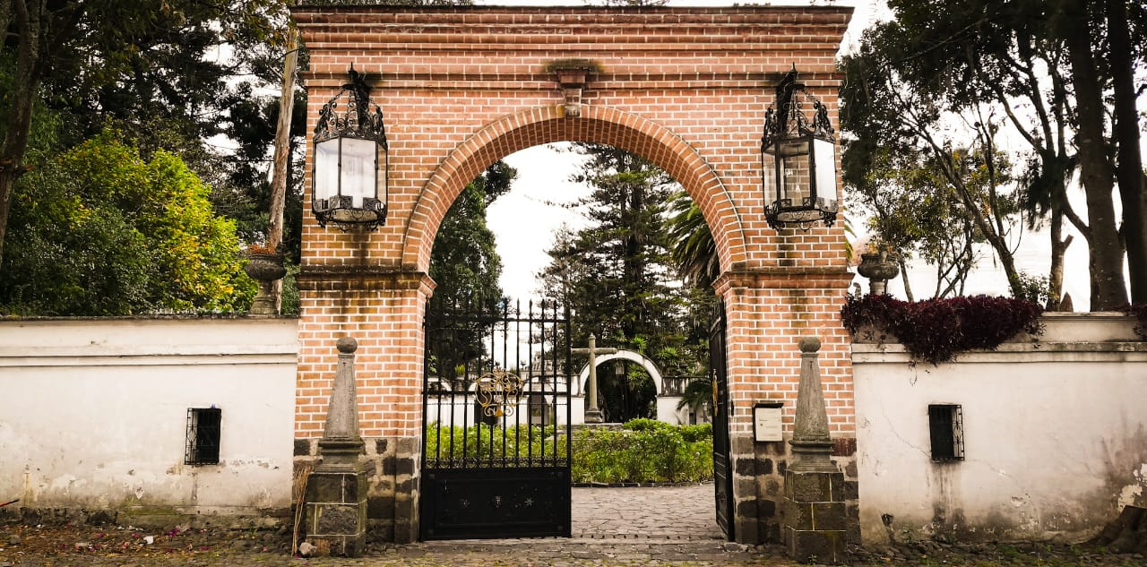Fotografía N. 2
Fuente: Instalaciones hacienda de Chillo Jijón
Autor: Erick Pachacama Suntaxi.

Fotografía N. 3
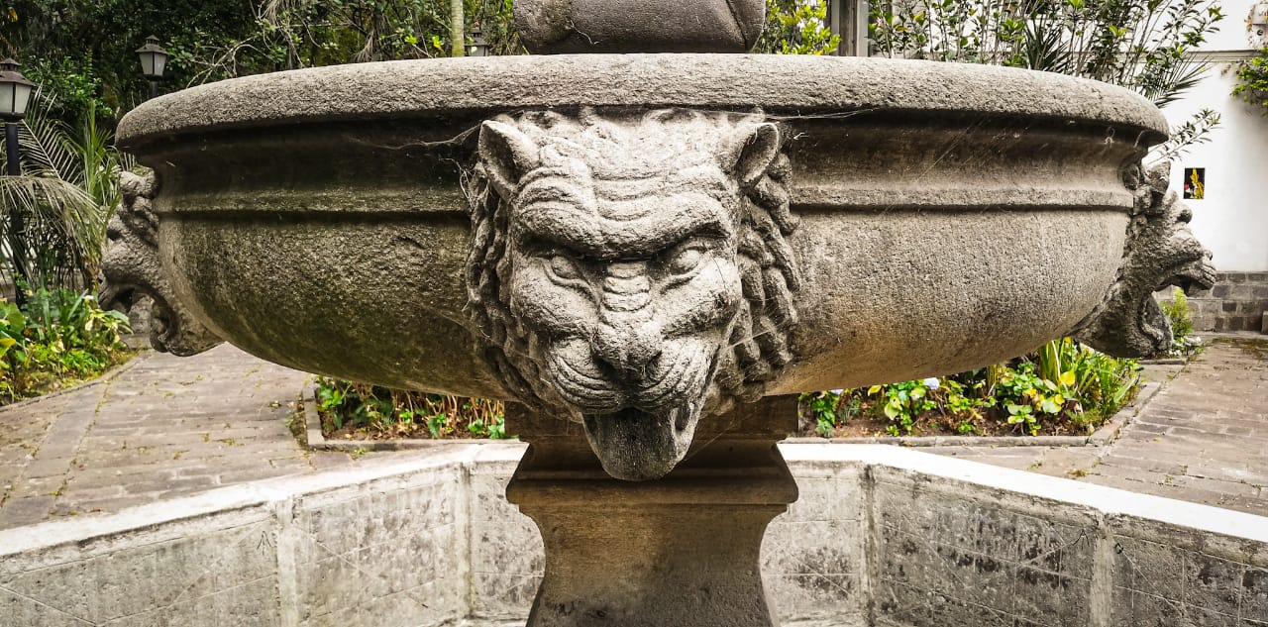
Fuente: Instalaciones hacienda de Chillo Jijón
Autor: Erick Pachacama Suntaxi

Fotografía N. 4
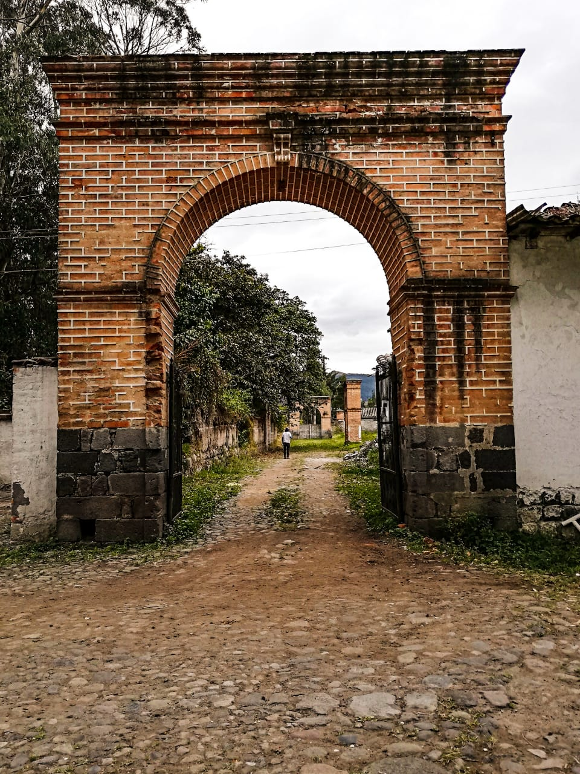
Fuente: Instalaciones hacienda de Chillo Jijón
Autor: Erick Pachacama Suntaxi
Fotografía N. 5
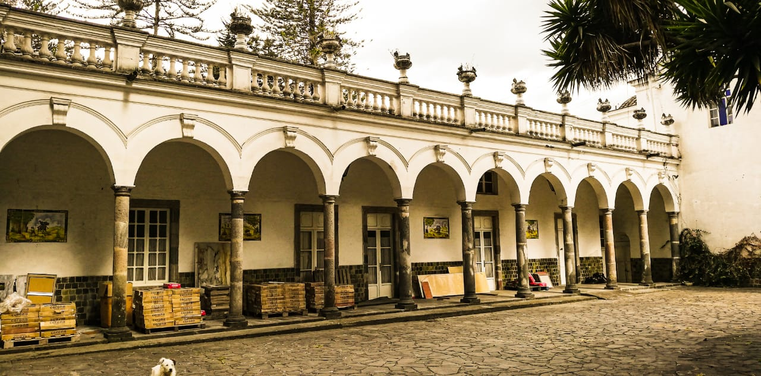
Fuente: Casa del Marques.
Autor: Erick Pachacama Suntaxi

Fotografia N 6

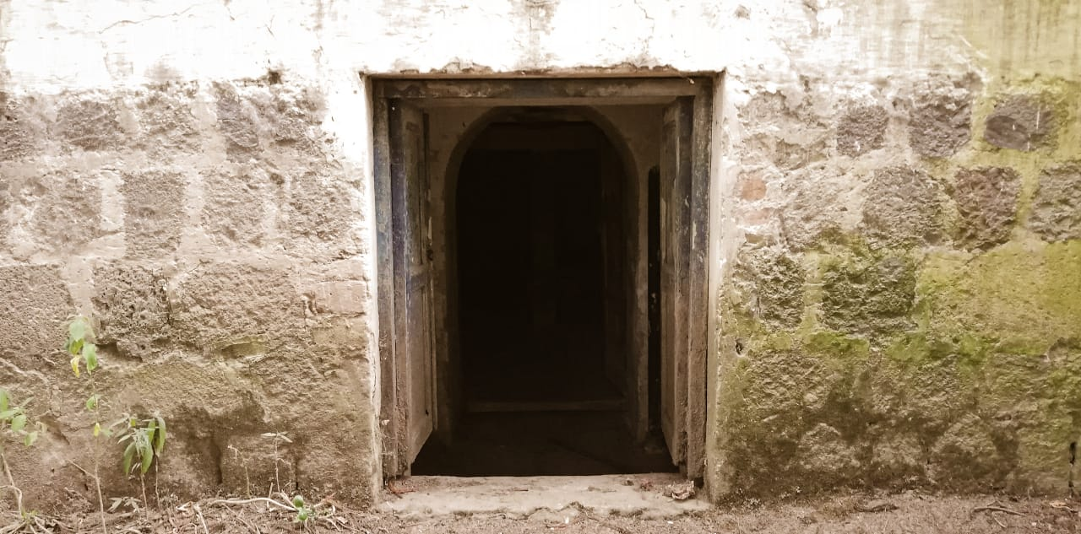
Fuete : Entrada a cuarto de esclavos.
Autor: Erick Pachacama Suntaxi

Fotografia: N. 7

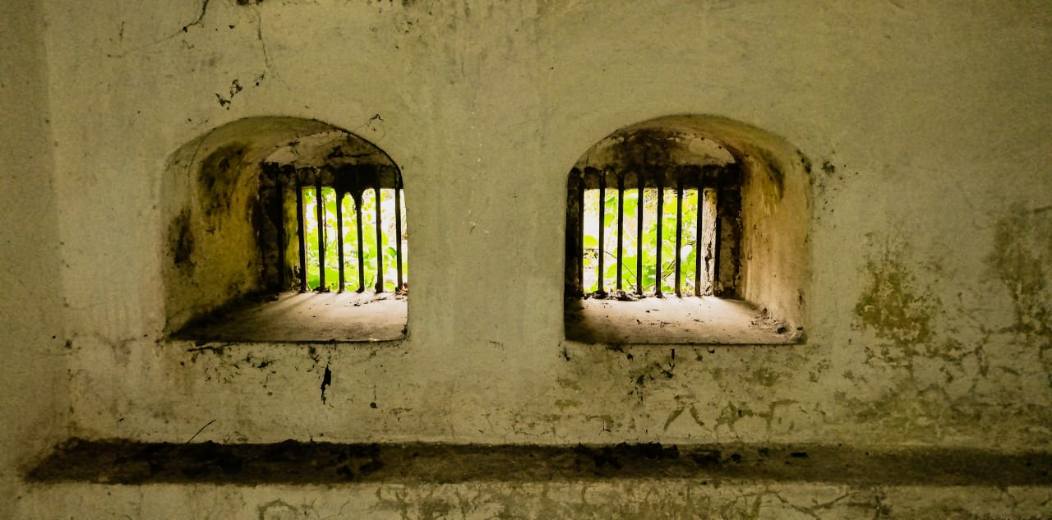
Fuete : Ventanas de cuarto de los esclavos.
Autor: Erick Pachacama Suntaxi

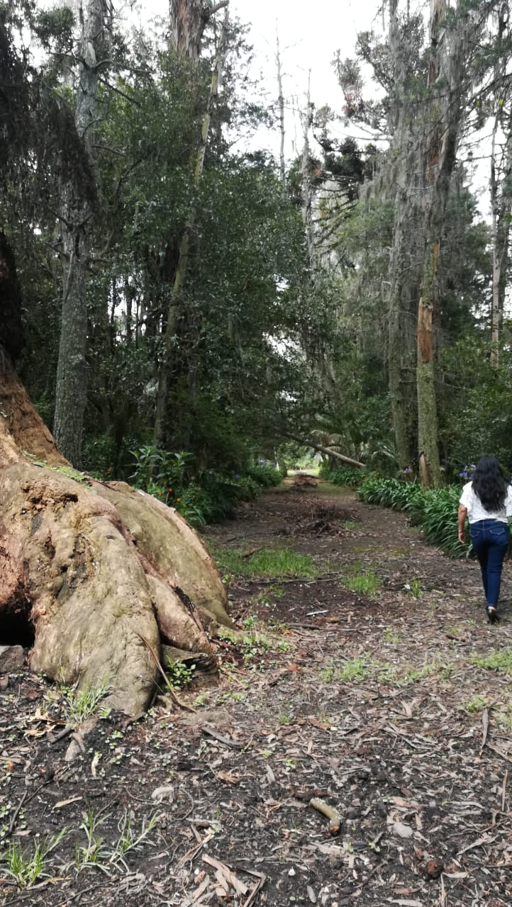
Fotografía N. 8

Fuente: Instalaciones hacienda de Chillo Jijón
Autor: Erick Pachacama Suntaxi
Fotografía N. 9
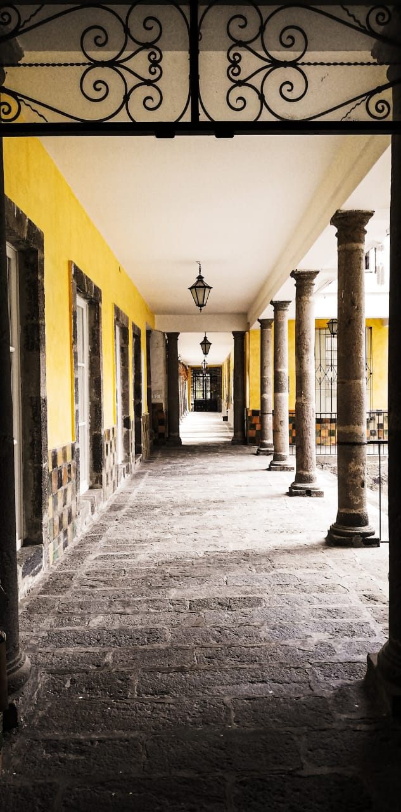
Fuete :Pasillos de la hacienda.
Autor: Erick Pachacama Suntaxi

Jorge, Icaza Coronel, Huasipungo (Quito: Imprenta Nacional, 1934).
Walter Avancini, Jacques Lagôa, Xica Da Silva. ( Brasil: Rede Manchete. 1996 ), telenovela, 231 cap.
Marvin Chomsky, Raíces . ( Estados Unidos: ABC. 1977), miniserie, 770min.
Roland Joffé, The mission. (Reino Unido: Warner Bros. 1986), película, 2h 55min.
Fernando Chaves, Plata y Bronce, (Quito: Talleres tipográficos Nacionales, 1927 )
Eduardo Mora, Humo en las Eras, (Quito: Ediciones Surco, 1939)
Jorge Icaza, Huasipungo…
Eduardo Kigman, Los Guandos, 1939.
Gustavo Guayasamín, Los hieleros del Chimborazo. ( Ecuador: 1980), Documental, 24min.
Camilo Luzuriaga, La Tigra. (Ecuador: 1990), ficción, 80 min.
Luis Herrera, « Carbunco ( febrero. 2009) » Mitos y Leyendas ( oct. 2018): http://ecua-torianisimo1.blogspot.com/2009/02/carbunco.html
Anónimo «Significado del Muqui (2016) », Significados (oct.2018): https://www.significados.com/muqui.
Juan Carlos Morales, « Tras las huellas del duende (dic. 2016) » El Telégrafo (oct. 2018): https://www.eltelegrafo.com.ec/noticias/columnistas/15/tras-las-huellas-del-duende
Jorge Bastidas, El duende Sátiro ( Ecuador: JB_Produciones, 2018), ficción.
Alex Sastoque Bermúdez, Desde lo mas profundo de la existencia: Arte, Chamanismo y Curación (marz. 2009), Pontifica Universidad Javeriana, Bogotá(oct. 2018): .https://www.javeriana.edu.co/biblos/tesis/artes/tesis96.pdf
Sastoque Bermúdez, Desde lo mas profundo de la existencia…, 22. https://www.javeriana.edu.co/biblos/tesis/artes/tesis96.pdf
Sheila Guerra. Joselyn Muñoz, Documental audiovisual sobre los mitos y leyendas del cantón guano, provincia de Chimborazo, documental rodado en 2017, video en YouTube, acceso octubre del 2018, https://www.youtube.com/watch?v=oJt87Lcux60
Felipe González «Viejo que muere es una biblioteca ardiente: tribuna abierta (1999) » El Clarin, (oct.2018): https://www.clarin.com/opinion/viejo-muere-biblioteca-arde_0_H1GMNzTe0Fe.html
Alejandro Guerra, Esclavos manumitidos del Gral. José María Urbina (Ecuador: Guayaquil, Banco central del Ecuador, 1997).
Guerra, Esclavos…, 49.
Icaza, Huasipungo…, 18.
Steve McQueen: Soy parte de la diáspora de la esclavitud, entrevista realizada en 2013, video en YouTube, Agencia EFE, https://www.youtube.com/watch?v=4RDROjqvd0s, acceso noviembre del 2018 .
Ibid
Cesar Dávila Andrade, Boletín y elegía de las Mitas (Ecuador, 1959).
Cesar Dávila Andrade: “Boletín y elegía de las Mitas”, declamado por: Beto Méndez, Esto es Ecuador 2015. Acceso noviembre 2018. https://www.youtube.com/watch?v=pE-pe05gwyE
Jessica Jiménez, « Los guandos de Eduardo Kingman (2011) », Vivencias de migración (nov. 2018), http://www.vivenciasdemigracion.com/2011/07/los-guandos-de-eduardo-kingman.html
Joaquín Gallegos Lara, Nela Martínez, Los Guandos (Ecuador: Editorial El Conejo, 1982).
Robert Mckee, Programa especial whit Guest Robert, entrevista realizada en 2012, video en YouTube, acceso diciembre 2018 https://www.youtube.com/watch?v=VwSjLX5UCPw
Carlos Oña. Vivencias y trabajo en la hacienda de Chillo Jijón, entrevista realizada en 2018.
Angélica Crisanto. Reflexiones su vida la intima, el trabajo y la felicidad. Entrevista hecha en el 2018.
Sebastiana Lincango. Su niñez hasta la actualidad con relación a la hacienda de Chillo Jijón. Entrevista hecha en 2017.
Celeste, médium ancestral, «, Cabra( mayo. 2015) » Refugio del alma (Diciembre. 2018): https://refugiodelalma.com/significado/animal/cabra
Robert Mckee, Sustancia, estructura, estilo y principios de la escritura de los guiones, ed. por Jessica Lockhart (España: Alba editorial: 2009), El Guion (2019).
Robert Mckee. El escritor y el arte de narrar historias, ed. por Jessica Lockhart (España: Alba editorial: 2009) El Guion (2018), pág. 17.
Marcelo Díaz, Hacienda de Chillo Jijón y su historia, entrevista hecha el 2018.
Marcelo Díaz, Chillo Jijón y sus leyendas,…
Robert Mckee « Seis consejos para escribir un guion, por Robert Mckee( Octubre, 2017)», Aprender de cine.com (Enero, 2019), http://aprendercine.com/consejos-para-escribir-un-guion-robert-mckee/

